§1 晶体学衍射物理与倒易空间几何深化
晶体对 X 射线的相干散射本质上是空间周期性电子密度分布对电磁波的次级相干发射。在宏观几何光学中，布拉格定律将复杂的空间干涉简化为晶面族对入射波的反射模型，然而其物理本质必须由空间电子密度分布的三维傅里叶变换予以严格阐释。设晶体内电子密度分布函数为 $ρ(r)$，由于晶体具备三维周期性平移对称性，其电子密度必定满足 $ρ(r+R_{n})=ρ(r)$，其中 $R_{n}=ua+vb+wc$ 为晶格平移向量。这一平移不变性决定了电子密度的空间傅里叶展开仅在倒易点阵向量处存在离散的非零分量。
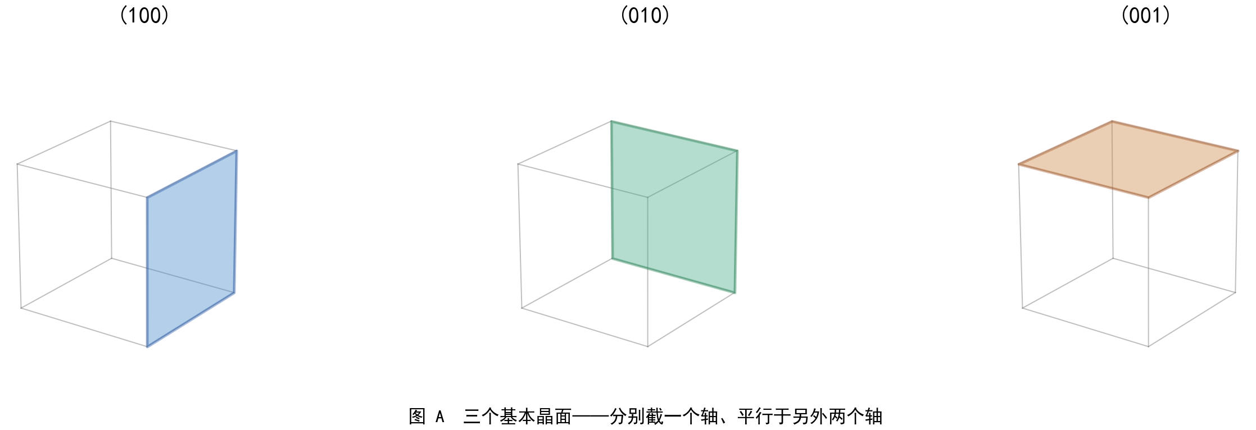 > 图 6-1：晶胞低指数基面取向
当一束波矢为 $k_{0}$（模长 $k=1/λ$）的单色 X 射线照射晶体时，在空间取向散射波矢为 $k$ 的方向上，两波矢之差定义为散射矢量 $Δk=k−k_{0}$。相干衍射能够发生的充要条件是劳厄方程得到完全满足，即散射矢量必须精确等于某个倒易点阵矢量 $g_{hkl}=ha^{*}+kb^{*}+lc^{*}$。在此极限条件下，整个晶体各原胞所散射的球面次波在远场相互干涉加强，形成特定角度的衍射束。将劳厄方程在实空间晶面法线方向进行正交投影，即可自然导出经典的标量布拉格关系式 $2d_{hkl}sinθ=λ$。
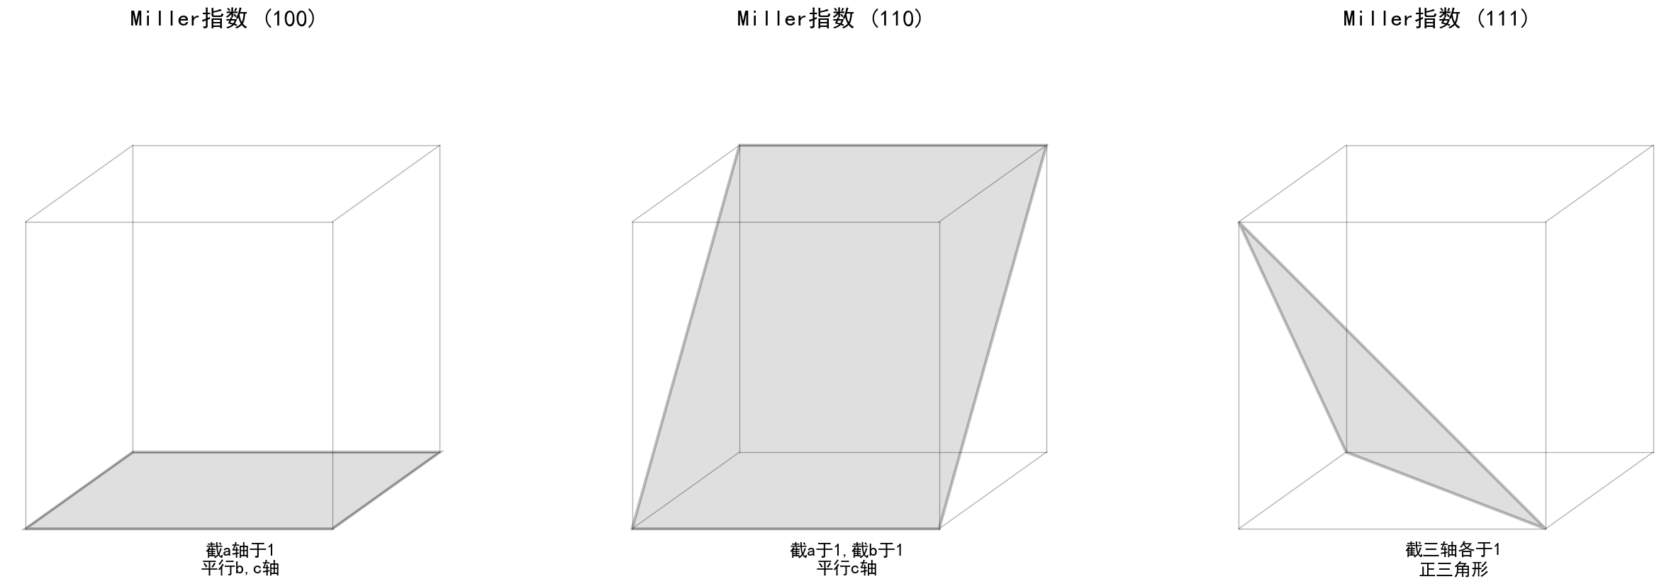 > 图 6-2：密勒指数截距平面
单晶晶胞内部所包含的所有原子对某一衍射晶面族 $(hkl)$ 的散射波干涉叠加，直接决定了该衍射峰的本征振幅与积分强度。微观结构因子 $F_{hkl}$ 是量化这一干涉行为的核心物理量，其数学定义式为整个晶胞内所有原子散射波的相干矢量和：$F_{hkl}=\sum_{j=1}^{N}{f_{j}}exp[2πi(hx_{j}+ky_{j}+lz_{j})]$。其中 $f_{j}$ 为第 $j$ 个原子的原子散射因子，其数值正比于该原子的核外电子数 $Z$，并在大散射角（即高密勒指数）时因原子核外电子云尺寸效应而单调衰减；$(x_{j},y_{j},z_{j})$ 则为原子在晶胞坐标系中的无量纲分数坐标。宏观可测的衍射光强 $I_{hkl}$ 则严格正比于微观结构因子的模方，即 $I_{hkl}∝|F_{hkl}|^{2}$。
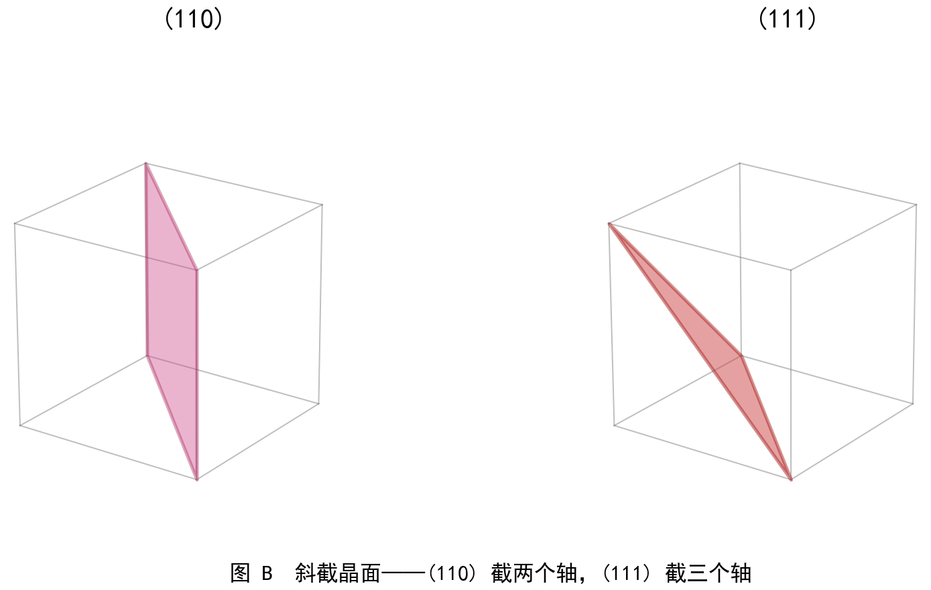 > 图 6-3：斜截晶面空间截面

§2 系统消光微观机制与粉末 XRD 快速判型
系统消光（Systematic Extinction）是晶体微观平移对称性在衍射物理上的直接体现。当晶胞内存在非简单原始平移（如体心、面心或底心平移）时，额外的点阵基元散射波将与顶点基元散射波发生完全相消干涉。以体心立方（bcc）点阵为例，晶胞内含有两个等价点阵基元，其坐标分别为 $(0,0,0)$ 与 $(1/2,1/2,1/2)$。若两基元具有相同的原子种类，则晶胞结构因子可展开为 $F_{hkl}=f[1+exp(πi(h+k+l))]=f[1+(−1)^{h+k+l}]$。当指数和 $h+k+l$ 为偶数时，$F_{hkl}=2f$；而当 $h+k+l$ 为奇数时，$F_{hkl}=0$，此时即便几何衍射角满足布拉格定律，干涉相消也强制宏观衍射线完全消失。
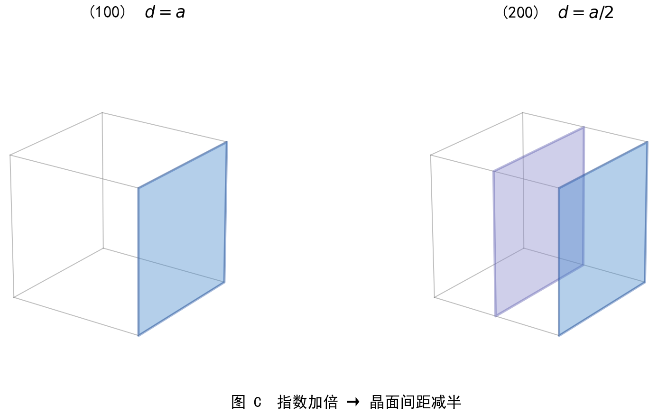 > 图 6-4：指数倍增间距折半
面心立方（fcc）点阵具有四个等同基元，其坐标分别为 $(0,0,0)$、$(1/2,1/2,0)$、$(1/2,0,1/2)$ 与 $(0,1/2,1/2)$。将其代入结构因子求和式展开整理可得 $F_{hkl}=f[1+(−1)^{h+k}+(−1)^{h+l}+(−1)^{k+l}]$。通过初等代数分类讨论可知，当且仅当密勒指数 $h,k,l$ 全为偶数或全为奇数（即同奇同偶）时，指数项全部等于 $+1$，结构因子模达到极大值 $4f$；而只要 $h,k,l$ 中出现奇偶混杂（例如一个偶数两个奇数，或一个奇数两个偶数），括号内部必恰好两正两负抵消为零，导致衍射完全消光。这就是面心立方点阵奇偶混杂系统消光律的严格数学证明。
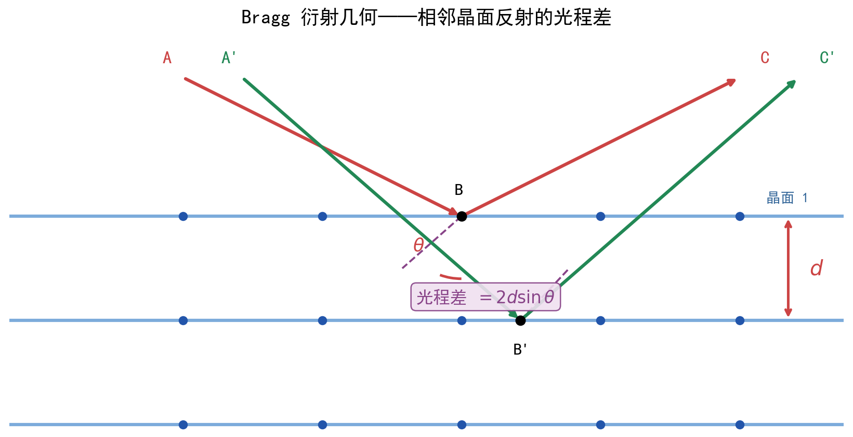 > 图 6-5：晶面散射光程差几何
在多晶粉末 X 射线衍射（PXRD）中，大量呈随机取向的微小单晶颗粒使得倒易点阵向量在空间均化为一系列同心衍射倒易球。根据立方晶系的晶面间距公式 $d_{hkl}=a/\sqrt{h^{2}+k^{2}+l^{2}}$，结合一阶布拉格方程 $sinθ=λ/(2d_{hkl})$，可得衍射峰位置正弦平方比正比于整数平方和：$\sin^{2}θ_{hkl}=\frac{λ^{2}}{4a^{2}}(h^{2}+k^{2}+l^{2})$。因此，实验测得的系列衍射峰对应的 $\sin^{2}θ$ 数值之比，必然严格对应于不同点阵类型所允许的 $(h^{2}+k^{2}+l^{2})$ 连续整数序列。
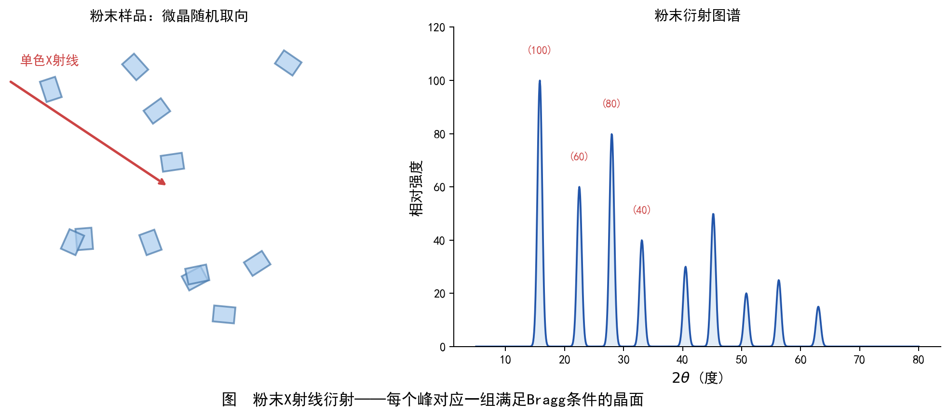 > 图 6-6：粉末衍射取向平均
对于简单立方（sc）点阵，由于不存在任何平移消光，所有不全为零的整数三元组均可产生衍射，其衍射峰序列对应的 $s=h^{2}+k^{2}+l^{2}$ 依次为 $1,2,3,4,5,6,8,9,10,…$（注意 $7$ 无法表示为三个整数的平方和，因而在衍射谱线上必然缺失）。对于体心立方（bcc）点阵，受限偶数条件 $h+k+l=2n$，$s$ 序列依次为 $2(110),4(200),6(211),8(220),10(310),12(222),14(321),16(400),…$，其比值呈现 $1:2:3:4:5:6:7:8$ 的连续规律。对于面心立方（fcc）点阵，全奇或全偶条件使得 $s$ 序列呈现特征的 $3(111),4(200),8(220),11(311),12(222),16(400),19(331),20(420),…$。如果晶体属于金刚石型点阵（空间群 $Fd\overset{‾}{3}m$），由于滑移面与面心叠加消光，在 fcc 允许的衍射峰中还必须附加条件：当 $h,k,l$ 全偶时 $h+k+l$ 必须为 $4n$ 的倍数，导致原本 fcc 的 $(200)$ 与 $(222)$ 峰完全消光，峰序列蜕变为 $3,8,11,16,19,24,…$。这一峰序列指纹是无机竞赛中反演晶型与测定晶胞常数的决定性工具。

§3 六方最密堆积（hcp）及其衍生结构族
等径刚球六方最密堆积（hcp）的层序周期为 ABABAB，其理论最大空间利用率为 $π/(3\sqrt{2})≈74.05\%$。在几何结构上，hcp 原胞取六方柱的 $1/3$ 平行六面体，晶胞参数满足 $a=b≠c$，$α=β=90°$，$γ=120°$。在理想球形刚球紧密相切的前提下，上下两层刚球中心的垂直间距为正四面体的高 $H=\sqrt{2/3}(2R)=\sqrt{8/3}R$。由于一个周期包含两个层间距，故晶胞高度 $c=2H=2\sqrt{8/3}R$；而底面晶胞边长 $a=2R$。两者联立即可导出无应力状态下的理想六方密堆轴比 $c/a=\sqrt{8/3}≈1.633$。
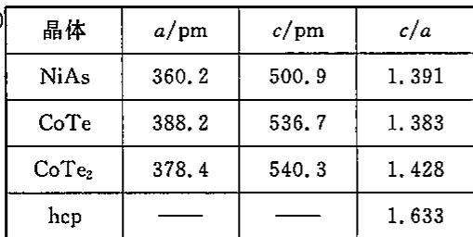 > 图 6-7：六方密堆轴比压缩
然而在真实固体金属与二元化合物晶体中，理想轴比几乎普遍发生偏离。当金属原子核外价电子云具有显著的方向性重叠或者晶格内存在金属性向共价性过渡时，$c/a$ 轴比往往呈现压缩（如钛、铍、$c/a<1.633$）或伸长（如锌、镉、$c/a>1.633$）。轴比的压缩导致六方底层同一平面内的原子间距相对变大，而沿 $c$ 轴方向的层间原子间距相对缩短，直接影响材料的力学滑移系与各向异性导电性能。
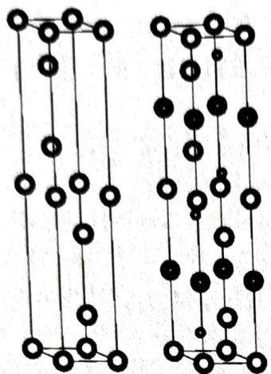 > 图 6-8：刚玉型六方层状堆积
以阴离子作 hcp 骨架，通过选择性填充四面体或八面体空隙，可以衍生出庞大的无机晶体结构家族。在由 $N$ 个刚球构成的 hcp 晶格中，同样精确存在 $N$ 个八面体空隙和 $2N$ 个四面体空隙。四面体空隙沿 $c$ 轴方向呈现顶点同向平行排列，八面体空隙则沿 $c$ 轴方向共面相连。当所有八面体空隙被阳离子全部填满时，构成典型的砷化镍（NiAs）型结构，其中砷原子呈 hcp 堆积，镍原子配位数为 6（位于配位八面体中心），而砷原子的配位数亦为 6，但其配位多面体却呈现反常的三角三棱柱构型（Triangular Prism）。若仅填充一半的八面体空隙并呈层间交替分布，则形成具有极强二维解理特性的层状碘化镉（$CdI_{2}$）型结构；若在立方密堆（ccp）骨架上进行类似的一半八面体填充，则形成三氯化镉（$CdCl_{2}$）型结构。

§4 配位多面体连接拓扑与金红石型畸变机理
金红石（$TiO_{2}$）晶型是无机固体化学中配位数 6:3 体系的经典代表。金红石属于四方晶系，空间群为 $P4_{2}/mnm$。钛原子占据体心四方晶胞的顶点与体心位置，其分数坐标分别为 $(0,0,0)$ 和 $(1/2,1/2,1/2)$；四个氧原子的分数坐标则为 $±(x,x,0)$ 与 $±(1/2+x,1/2−x,1/2)$，其中自由结构参数 $x≈0.305$。金红石晶体内部的每个钛原子均处于六配位的配位八面体 $[TiO_{6}]$ 中心，每个氧原子则与三个钛原子相连，处于近乎共面的平面三角形中心。
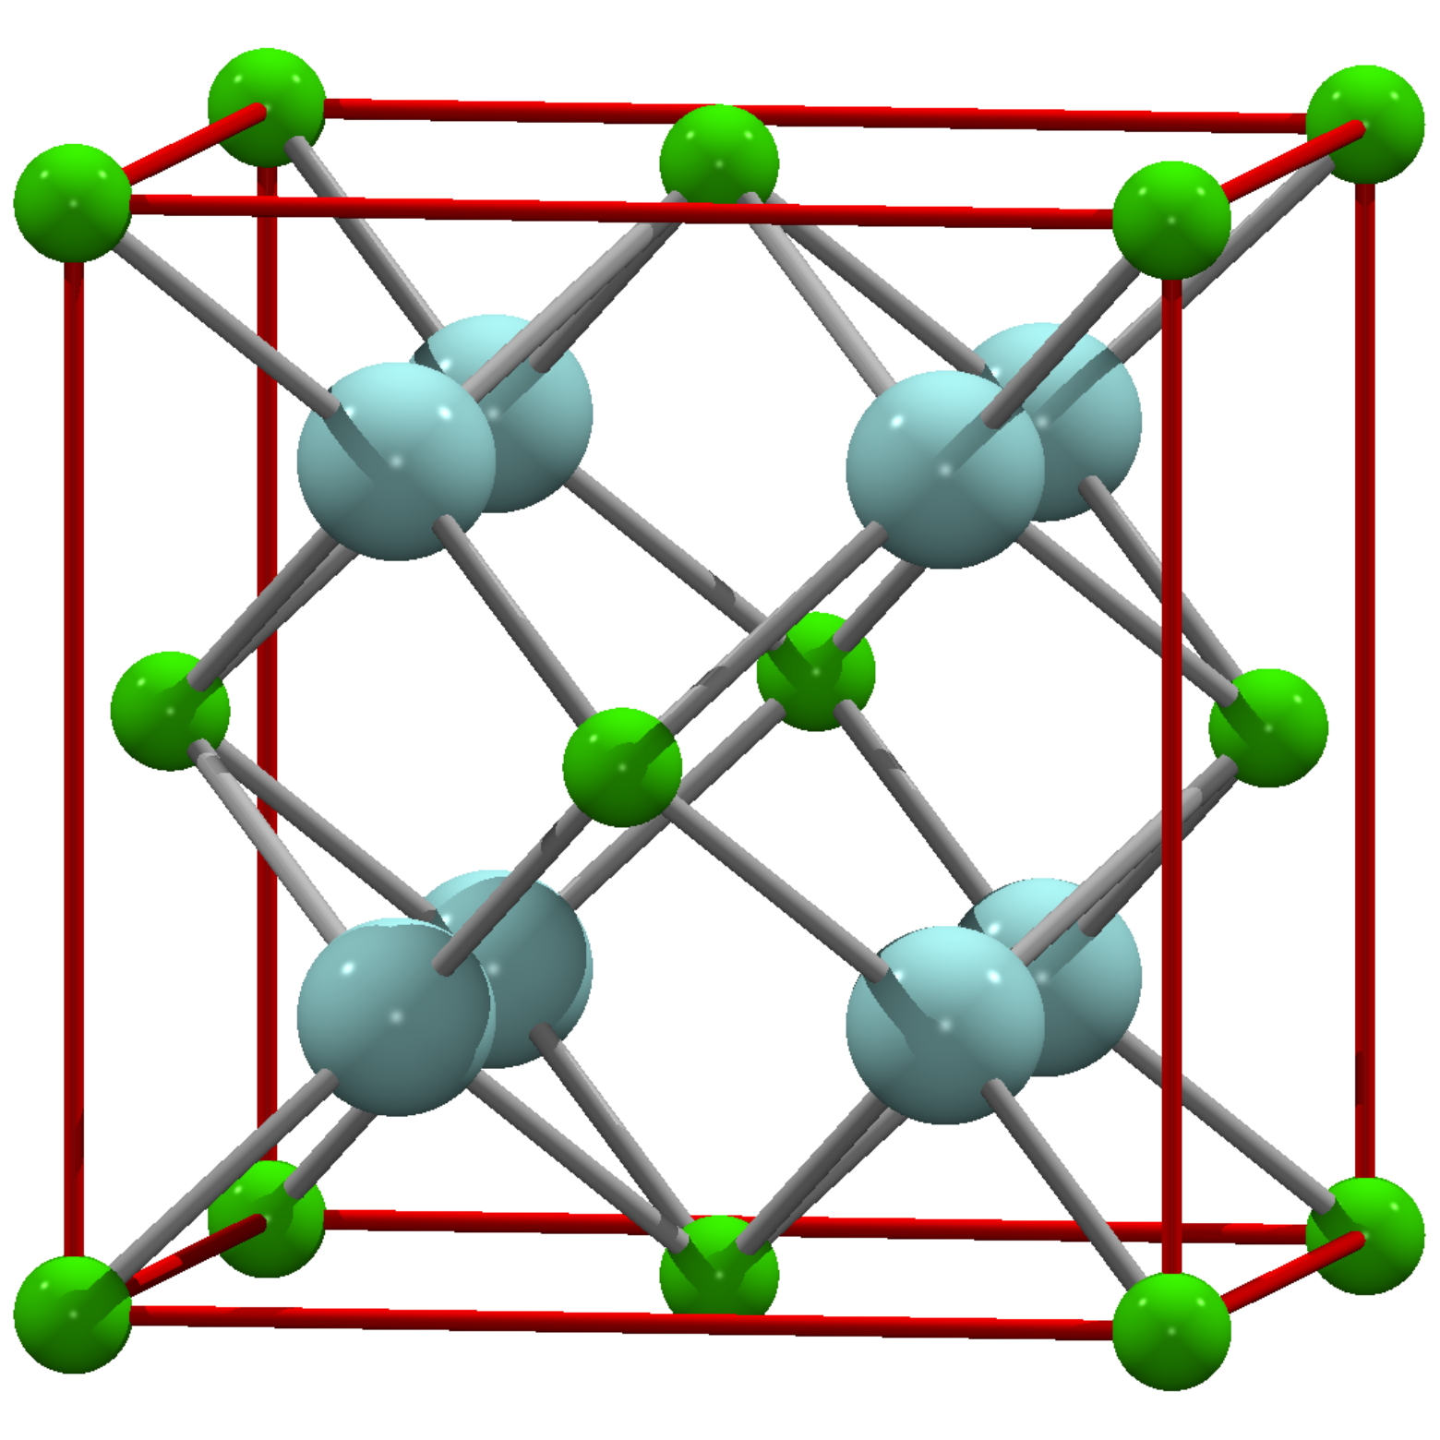 > 图 6-9：萤石晶胞空隙填充
深入解析金红石的多面体连接拓扑可以发现，$[TiO_{6}]$ 八面体并非孤立存在，而是沿着四方晶轴的 $c$ 轴方向通过共用水平赤道边（Edge-sharing）互相连接成平行的无限延伸八面体长链。在相邻链之间，八面体则通过顶点（Corner-sharing）进行三维互联。共棱连接使得两个相邻的中心 $Ti^{4+}$ 阳离子在空间上被强行拉近，阳离子间的静电排斥作用导致共棱边发生严重的机械压短，使得配位八面体偏离完美的正八面体，演变为长轴与短轴不等的畸变八面体。
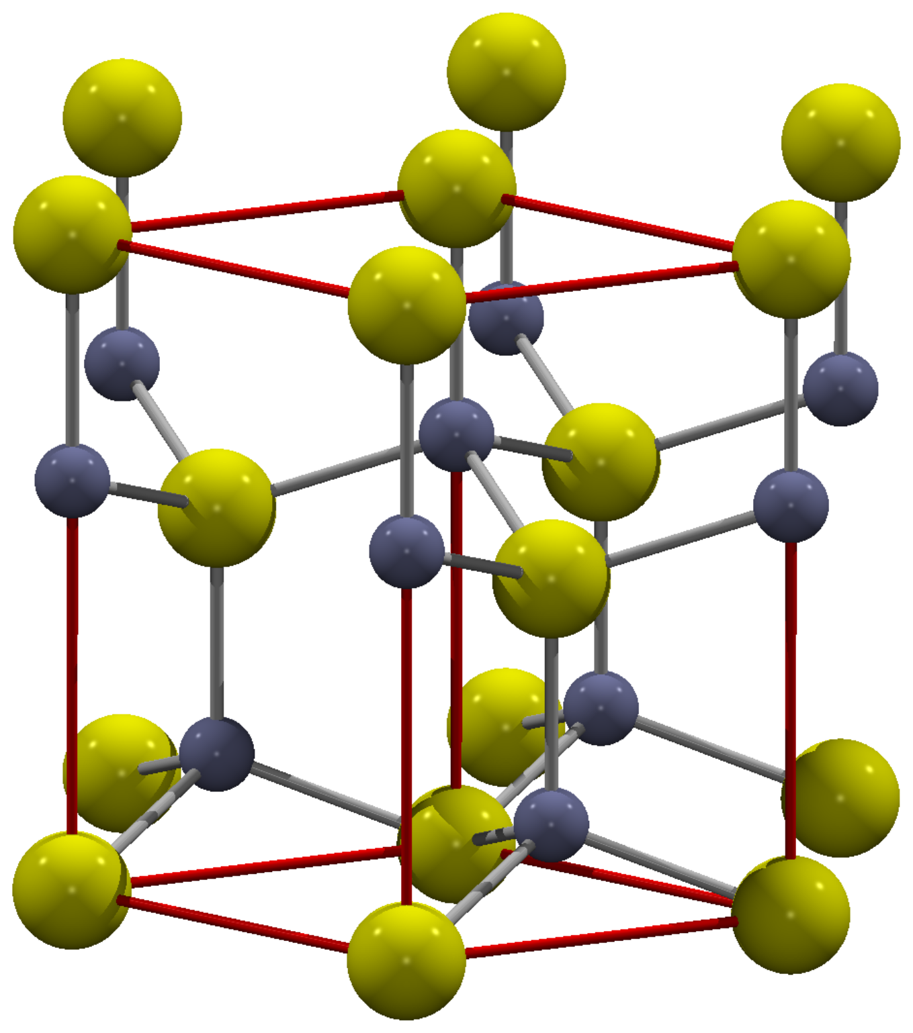 > 图 6-10：纤锌矿四面体配位
在几何拓扑层面上，金红石结构实质上对应于严重畸变的六方最密堆积衍生相。若将氧原子的排列与理想 hcp 进行对比，会发现氧原子层沿特定晶面发生了剪切扭折，钛原子选择性填充了其中一半的八面体空隙，且空隙填充呈现沿特定方向的交替共棱链。这种多面体共边与共顶的平衡竞争，直接决定了 $TiO_{2}$ 各种同质多晶体（金红石、锐钛矿、板钛矿）在热力学与动力学上的相转变临界条件。
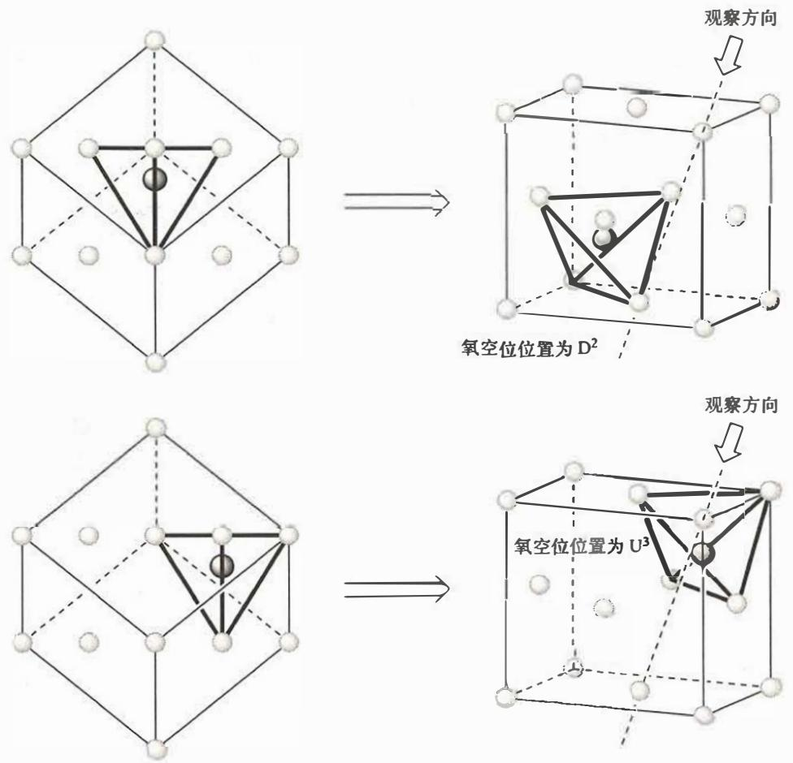 > 图 6-11：密堆积四面体空隙

§5 尖晶石与反尖晶石结构的晶胞拆分与 CFSE 占位热力学
尖晶石族矿物是一类通式为 $AB_{2}O_{4}$ 的高对称性三元氧化物，属于立方晶系，空间群为 $Fd\overset{‾}{3}m$。尖晶石晶胞庞大且高度复杂，一个标准晶胞中包含 32 个氧离子、8 个二价阳离子 A 与 16 个三价阳离子 B，总计含有 56 个原子，化学式单位数 $Z=8$。为了直观理解尖晶石的三维拓扑，化学家通常将立方晶胞沿三个坐标轴均分为 $2×2×2=8$ 个边长为 $a/2$ 的子立方块（Sub-cubes），并将其按空间交替规则划分为两类不同的结构基元块。
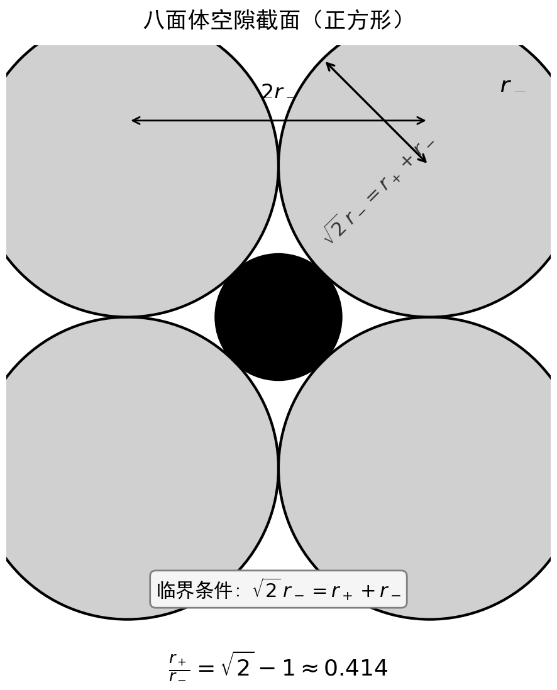 > 图 6-12：八面体空隙临界截面
在尖晶石的 32 个氧离子紧密堆积骨架中，共形成 64 个四面体空隙（Tetrahedral Sites, A 位）和 32 个八面体空隙（Octahedral Sites, B 位）。在正尖晶石（Normal Spinel，如 $MgAl_{2}O_{4}$）结构中，8 个 $A^{2+}$ 阳离子占据 64 个四面体空隙中的 $1/8$（占有率 $12.5\%$），16 个 $B^{3+}$ 阳离子占据 32 个八面体空隙中的 $1/2$（占有率 $50\%$）。而在反尖晶石（Inverse Spinel，如磁铁矿 $Fe_{3}O_{4}$、$NiFe_{2}O_{4}$）中，阳离子的空间排布发生颠倒：8 个 $A^{2+}$ 离子全部挤入八面体空隙，而 16 个 $B^{3+}$ 离子则等分两半，8 个占据四面体空隙，其余 8 个占据八面体空隙，其晶化学式可精确写为 $(B)[AB]O_{4}$，其中小括号代表四面体配位，中括号代表八面体配位。
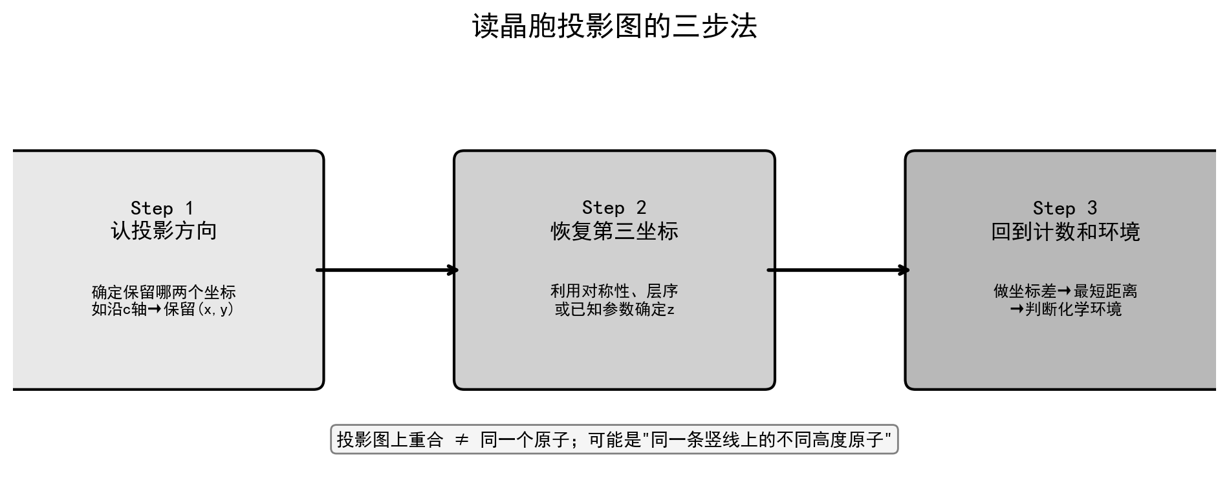 > 图 6-13：晶胞二维投影还原
尖晶石的结构类型究竟是呈现正型还是反型，其微观物理化学主导因素是配位场稳定化能（CFSE）。过渡金属离子在正八面体配位场中，$d$ 轨道分裂为低能的 $t_{2g}$ 轨道（能量下降 $0.4Δ_{o}$）与高能的 $e_{g}$ 轨道（能量升高 $0.6Δ_{o}$）；而在四面体配位场中，$d$ 轨道分裂为低能的 $e$ 轨道（能量下降 $0.6Δ_{t}$）与高能的 $t_{2}$ 轨道（能量升高 $0.4Δ_{t}$），且四面体场分裂能仅约为八面体场的 $4/9$（即 $Δ_{t}≈4/9Δ_{o}$）。将八面体场 CFSE 减去四面体场 CFSE 的差值定义为该离子的八面体位置偏好能（Octahedral Site Preference Energy, OSPE）：$ΔOSPE=|CFSE|_{o}−|CFSE|_{t}$。
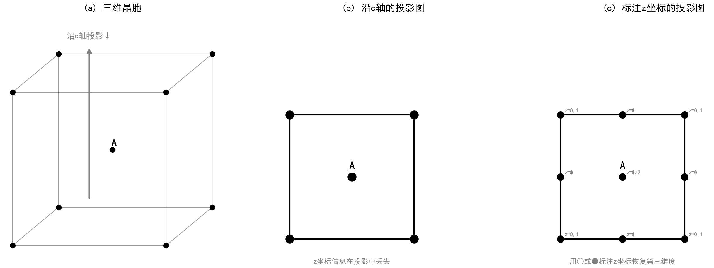 > 图 6-14：分数坐标高度标定
以磁铁矿 $Fe_{3}O_{4}$（即 $Fe^{II}Fe_{2}^{III}O_{4}$）为例：$Fe^{3+}$ 离子为高自旋 $d^{5}$ 构型，在弱场氧配位环境下，其在八面体场与四面体场中的电子排布均为半充满状态，CFSE 严格为零，其 $ΔOSPE=0$；而 $Fe^{2+}$ 离子为高自旋 $d^{6}$ 构型，在八面体场中排布为 $t_{2g}^{4}e_{g}^{2}$，净稳定化能为 $0.4Δ_{o}$；在四面体场中排布为 $e^{3}t_{2}^{3}$，净稳定化能为 $0.6Δ_{t}≈0.6×(4/9)Δ_{o}=0.267Δ_{o}$。因此 $Fe^{2+}$ 的八面体位置偏好能为 $ΔOSPE=0.133Δ_{o}>0$。为了使整个晶格体系能量降至最低，具有正偏好能的 $Fe^{2+}$ 离子强制占据八面体空隙，迫使一部分 $Fe^{3+}$ 挤入四面体空隙，从而使 $Fe_{3}O_{4}$ 必然采取反尖晶石结构 $(Fe^{3+})[Fe^{2+}Fe^{3+}]O_{4}$。这种八面体空隙中 $Fe^{2+}$ 与 $Fe^{3+}$ 的共存诱发了极速的电子跳跃跃迁，赋予了磁铁矿室温下优异的半金属导电性与亚铁磁性。

§6 钙钛矿结构深化：容差因子、倾斜畸变与相变
钙钛矿（Perovskite）是一类分子式为 $ABX_{3}$ 的重要的功能晶体材料。在理想的立方钙钛矿晶型中（以钛酸锶 $SrTiO_{3}$ 或常温钛酸钡 $BaTiO_{3}$ 为代表），空间群为 $Pm\overset{‾}{3}m$。较大半径的 A 位阳离子占据立方晶胞的体心位置 $(1/2,1/2,1/2)$，配位数为 12；较小半径的 B 位阳离子占据晶胞的 8 个顶点 $(0,0,0)$，处于由 6 个 X 阴离子构成的正八面体配位中心；12 个 X 阴离子则占据立方晶胞的 12 条棱心位置，配位数为 2（与两个 B 位阳离子形成线性共顶桥连）。
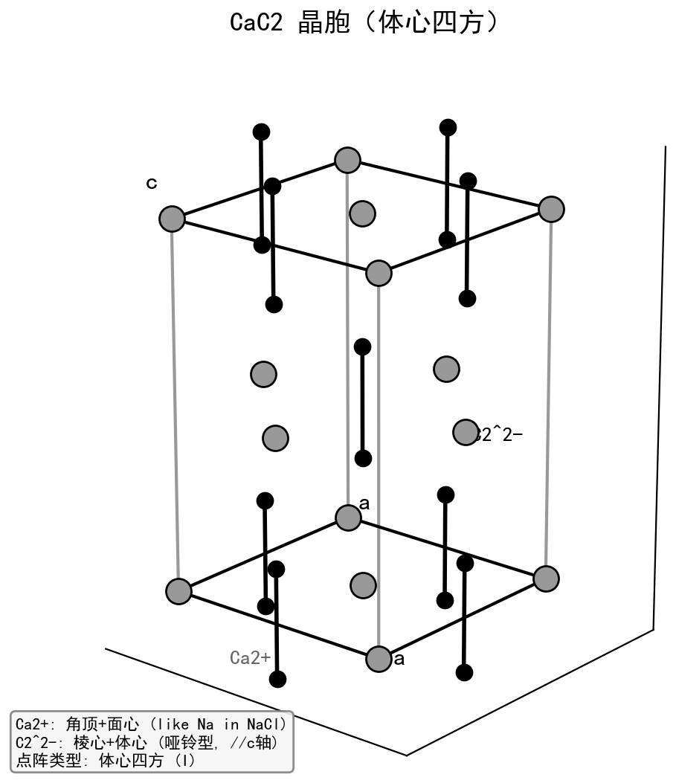 > 图 6-15：碳化钙四方畸变晶胞
理想立方钙钛矿的几何稳定性完全由阳离子与阴离子的配位刚球相切条件决定。在晶胞棱边方向，B 离子与 X 离子紧密接触，晶胞边长满足 $a=2(r_{B}+r_{X})$；在面对角线方向，A 离子与 X 离子紧密接触，面对角线长度满足 $\sqrt{2}a=2(r_{A}+r_{X})$。将两式联立并消除晶胞边长 $a$，可定义著名的戈德施密特容差因子（Goldschmidt Tolerance Factor）：$t=\frac{r_{A}+r_{X}}{\sqrt{2}(r_{B}+r_{X})}$。
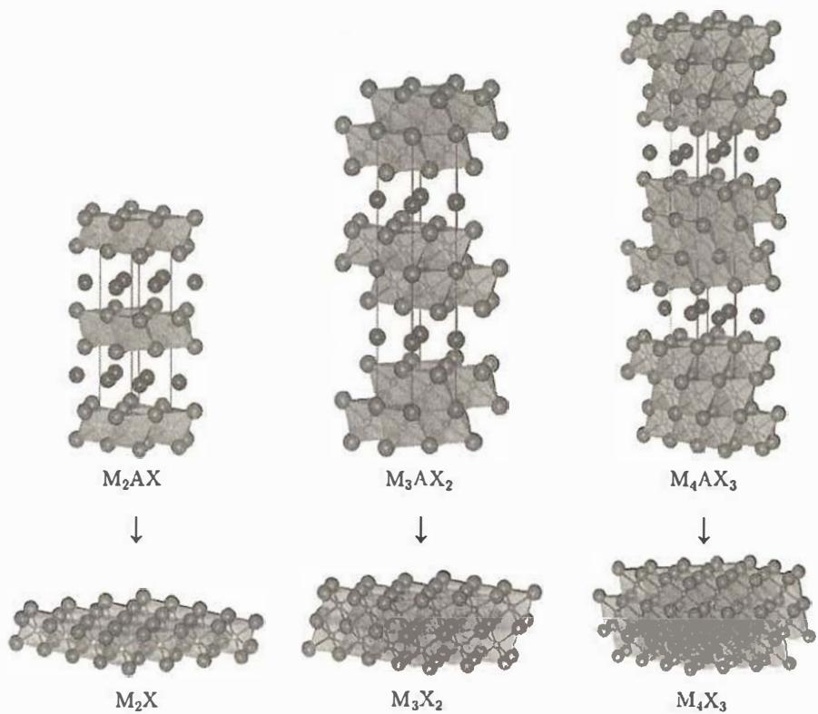 > 图 6-16：三元层状碳化物晶体
容差因子 $t$ 是预测钙钛矿骨架稳定性及晶型畸变模式的关键量化指标：
- 当 $0.9<t<1.0$ 时，A 离子与 B 离子的尺寸与空隙匹配完美，晶体通常稳定在理想的立方钙钛矿对称性（如 $SrTiO_{3}$）；
- 当 $0.71<t<0.9$ 时，A 离子相对较小，无法充分撑开 12 配位的空腔，为了填充自由空间并最大化晶格静电吸引能，$[BX_{6}]$ 八面体骨架会发生协同倾斜与旋转（Octahedral Tilting），导致晶格对称性降低为正交或单斜晶系（如天然钙钛矿矿物 $CaTiO_{3}$ 与著名的有机-无机杂化光伏材料 $CH_{3}NH_{3}PbI_{3}$）；
- 当 $t>1.0$ 时，A 离子过大，八面体倾向于共面连接以释放晶格应力，形成六方钙钛矿多型体（如 $BaNiO_{3}$）；
- 当 $t<0.71$ 时，A 位阳离子半径太小，钙钛矿框架坍塌，通常转变为钛铁矿（$FeTiO_{3}$）型结构。
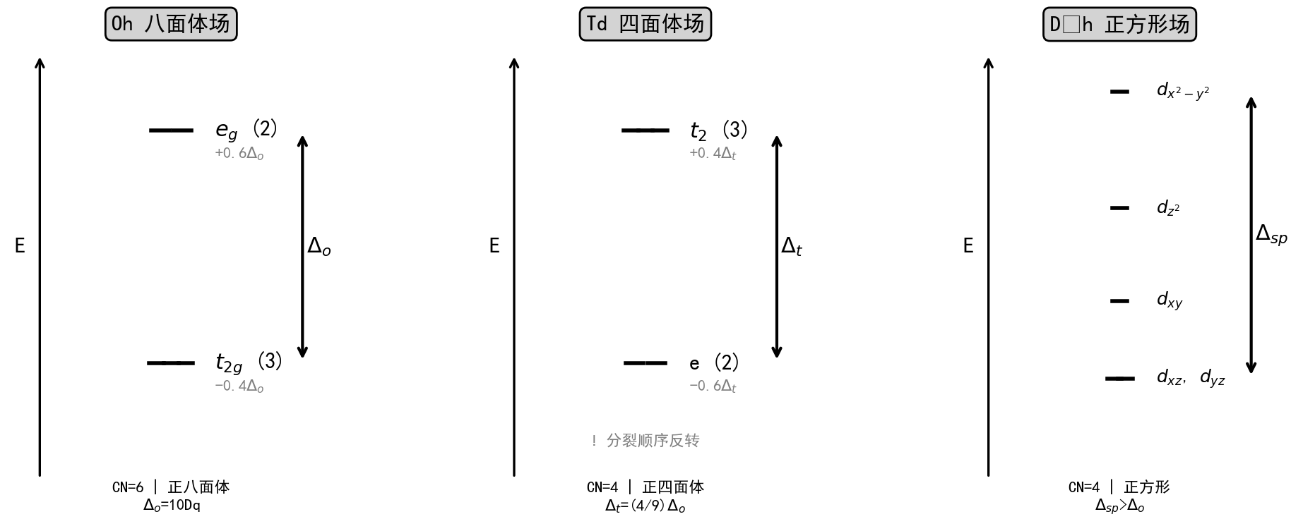 > 图 6-17：配位场能级分裂特征
除了整体八面体倾斜旋转之外，中心离子的电子结构畸变同样能诱发深度的相变与宏观铁电性。以经典铁电体钛酸钡（$BaTiO_{3}$）为例，当温度高于 $120$ °C 时为顺电相立方晶系；当冷却降至 $120$ °C 以下时，由于 $Ti^{4+}$ 离子处于 $d^{0}$ 空轨道构型，与周围六个氧离子的 $2p$ 孤对电子云发生强烈的二阶强德-泰勒（Second-Order Jahn-Teller, SOJT）杂化效应，$Ti^{4+}$ 阳离子自发偏离正八面体中心沿四方 $c$ 轴方向移动约 10 pm，同时引起晶胞沿 $c$ 轴拉长、沿 $a,b$ 轴收缩（$c/a≈1.01$）。这种中心反演对称性的破缺在每个晶胞内催生了净电偶极矩，在宏观上表现出极强的自发铁电极化与高介电常数。
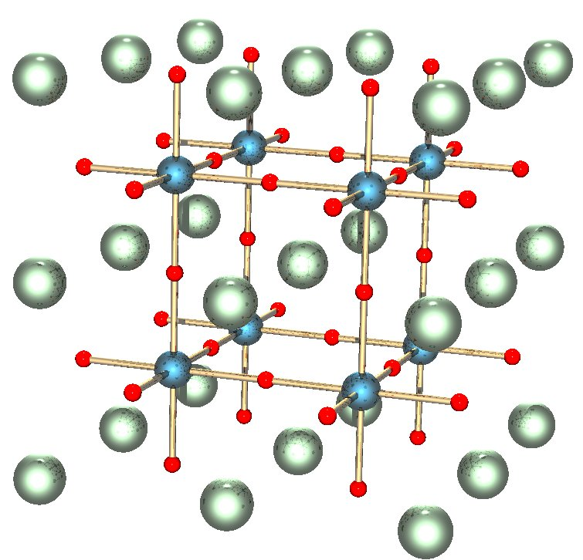 > 图 6-18：理想立方钙钛矿晶胞

§7 层状钙钛矿演化与 Ruddlesden-Popper 同系物谱系
在固体化学合成与超导物理中，三维无限共顶连接的钙钛矿骨架可以沿特定的结晶学方向进行降维剪切，衍生出丰富的层状同系物晶体。其中最为著名且在竞赛中高频出现的是拉德尔斯登-波珀相（Ruddlesden-Popper Phases，简称 RP 相）。RP 相的通式可精确表达为 $A_{n+1}B_{n}X_{3n+1}$，或者写为交替模块形式 $(AX)(ABX_{3})_{n}$。
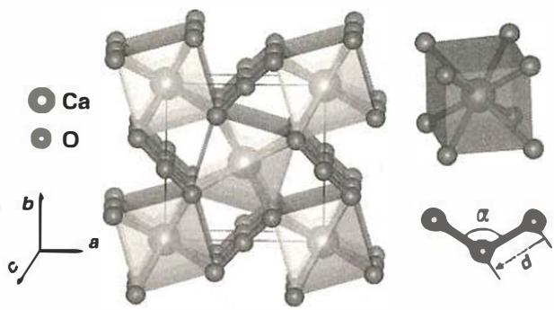 > 图 6-19：钙钛矿八面体倾斜
RP 相的三维晶体结构可以严格拆解为两类交替堆叠的晶片：一类是厚度为 $n$ 个八面体层的钙钛矿型共顶八面体板坯 $[(ABX_{3})_{n}]$，另一类则是具有岩盐型结构的单层配位界面 $[AX]$。在岩盐型界面的两侧，上下两组八面体层沿基底面对角线方向发生了 $(1/2,1/2)$ 的相对平移错位，从而阻断了八面体在第三维度上的连续共顶连接，使体系呈现明显的低维物理特性。
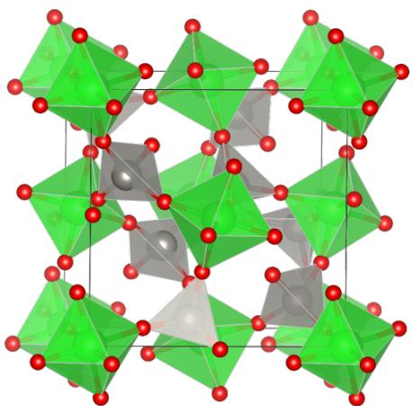 > 图 6-20：双钙钛矿交替多面体
当层数参数 $n=1$ 时，化学式蜕变为 $A_{2}BX_{4}$（如著名的铜氧化物高温超导母体 $La_{2}CuO_{4}$ 与单晶层状钙钛矿太阳能电池材料），其晶体结构由单层 $[BX_{6}]$ 八面体网络与双层岩盐型 $[AO]$ 隔离层完全交替构成；当 $n=2$ 时，化学式演化为 $A_{3}B_{2}X_{7}$（如著名的巨磁阻锰氧化物 $La_{1.4}Sr_{1.6}Mn_{2}O_{7}$），其内部为双层八面体板坯；当 $n=3$ 时为 $A_{4}B_{3}X_{10}$；当 $n→∞$ 时，岩盐型错位边界的所占比例趋近于零，晶体结构在极限状态下无缝退化为标准的三维无限连续立方钙钛矿 $ABX_{3}$。
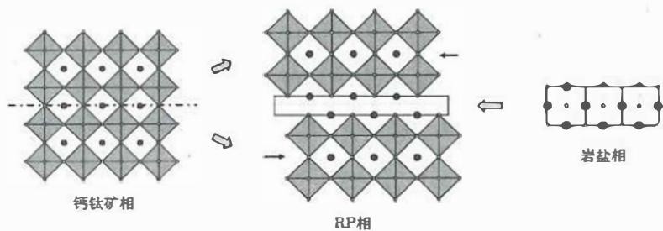 > 图 6-21：层状钙钛矿八面体层
除 RP 相之外，无机化学中还存在通过不同剪切方式衍生的奥里维利乌斯相（Aurivillius Phases，通式 $(Bi_{2}O_{2})(A_{n−1}B_{n}O_{3n+1})$，由铋氧层与钙钛矿层交替堆叠）以及狄昂-雅各布森相（Dion-Jacobson Phases，通式 $A^{′}[A_{n−1}B_{n}O_{3n+1}]$，界面处为单层一价碱金属离子且无相对错位）。这些层状衍生相赋予了材料高度可调控的光催化水分解、离子快速嵌入与二维超导传输物理通道。
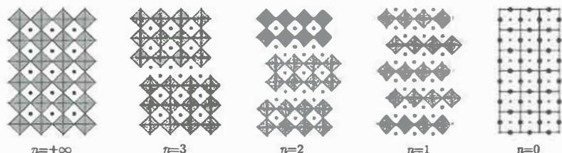 > 图 6-22：层状钙钛矿同系物谱

§8 高温超导材料微观缺陷与 YBCO 氧空位序
1986 年铜氧化物高温超导现象的发现是凝聚态物理与固体化学史上最辉煌的里程碑之一。其中最为经典的体系是以钇钡铜氧为代表的 123 相：$YBa_{2}Cu_{3}O_{7−δ}$（简称 YBCO）。YBCO 具有严格的三重超晶胞（Tri-perovskite）层状正交结构，其晶胞高度 $c$ 几乎精确等于基底边长 $a$ 的 3 倍（$a≈382$ pm, $b≈388$ pm, $c≈1168$ pm）。
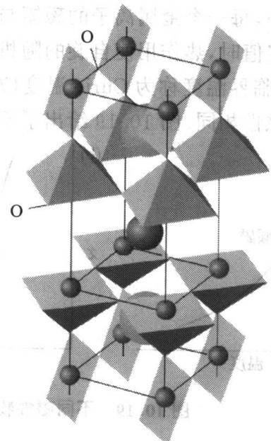 > 图 6-23：高温超导层状晶胞
YBCO 晶胞由三个沿 $c$ 轴依次堆叠的钙钛矿子单元构成，其中两个钡离子分别占据上下两个子单元的体心，一个钇离子占据中间子单元的体心，阳离子层序严格呈现 $…−Ba−Y−Ba−…$ 的周期性排列。然而，若三个子晶胞全部填满氧，化学式应为 $YBa_{2}Cu_{3}O_{9}$；真实 YBCO 的氧含量最高仅为 7，这意味着每个晶胞中必然存在整整两个完全有序的天然氧空位。通过 X 射线与中子衍射精修发现，第一个完整的氧空位层位于中间的钇原子层，由于 $Y^{3+}$ 离子半径较小且电荷密度高，其所在水平面上的氧原子被完全排空，将上下的铜氧八面体削去一个顶点，转变为围绕钇层镜像对称的 $[CuO_{5}]$ 四方锥层。这两个平行的二维 $[CuO_{2}]$ 导电平面是库珀对形成与无阻超导电流流动的核心量子高速公路。
第二个特征氧空位则分布在晶胞上下顶底的 $Cu(1)$ 层面内。在理想化学计量比 $YBa_{2}Cu_{3}O_{7}$（即 $δ=0$）的正交晶相中，氧原子高度有序地仅占据沿着晶胞 $b$ 轴方向的棱心位置，而完全避开沿着 $a$ 轴方向的棱心。这种非对称的氧空位定向排列形成了沿着 $b$ 轴无限延伸的共顶一维 $[CuO_{3}]$ 链，使得 $b$ 轴晶格常数略大于 $a$ 轴。当材料被高温退火脱氧使得 $δ→1$ 时，$Cu(1)$ 层面的氧原子被彻底抽空，化学式退化为绝缘反铁磁体 $YBa_{2}Cu_{3}O_{6}$，此时铜呈现两配位的线性构型，晶体转变为无超导电性的四方晶系。通过高温碘量法滴定分析超导体内部的有效铜氧化数，可以建立超导临界转变温度 $T_{c}$（最高达 93 K）与空穴掺杂浓度之间的严格抛物线依赖关系。
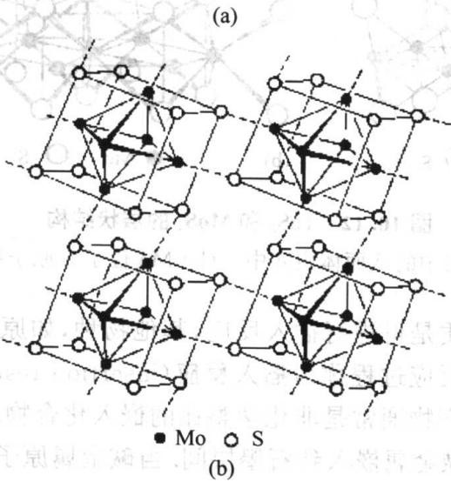 > 图 6-24：钼硫团簇超导晶格

§9 非化学计量缺陷化学与 Kröger-Vink 准化学平衡
在实际固体材料中，绝对纯净与完美无瑕的晶体在热力学上是不可能存在的。根据统计热力学定律，缺陷的引入虽然会产生局域弹性应变与静电畸变而增加晶格内能（$ΔH>0$），但同时会极大地增加晶体内原子排布的构型熵（$ΔS>0$）。在任何有限的绝对温度 $T>0$ 下，体系吉布斯自由能变量 $ΔG=ΔH−TΔS$ 必在某一平衡缺陷浓度处达到极小值。晶体缺陷可分为热力学平衡缺陷（本征点缺陷）与非平衡缺陷。本征点缺陷主要涵盖阴阳离子空位成对出现的肖特基缺陷（Schottky Defects，如 $NaCl$），以及由间隙原子与异位空位构成的弗兰克尔缺陷（Frenkel Defects，如 $AgBr$）。
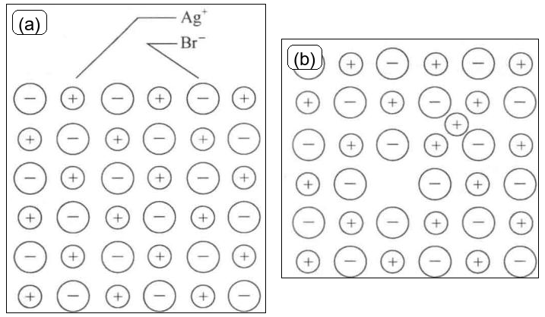 > 图 6-25：弗兰克尔缺陷点阵
为了定量描述真实非化学计量化合物中的复杂缺陷行为，国际上普适采用克勒格尔-宾克记号法（Kröger-Vink Notation）。在 Kröger-Vink 符号体系中，主字符表示占据该晶格位置的真实物种（原子符号、电子 $e^{′}$、电子空穴 $h^{•}$ 或空位 $V$）；右下标表示该位置在完美晶格中原本应当占据的物种或间隙位置 $i$；右上标表示该缺陷相对于完整纯净晶格的有效相对电荷，其中黑点 $•$ 代表单位正有效电荷，撇号 $′$ 代表单位负有效电荷，叉号 $×$ 代表中性电荷。任何缺陷化学反应方程式的配平必须同时严格满足三项守恒铁律：质量守恒、晶格基元位点守恒（各晶格位点比例必须与化学计量比严格锁定）以及全晶体电中性守恒。
以非化学计量过渡金属氧化物氧化亚铁（方铁矿，通式 ${Fe}_{1−x}O$）为例，由于二价铁极易在热力学上被微量环境氧氧化，晶格内部大量存在铁阳离子空位 $V_{Fe}^{″}$。每产生一个铁空位，体系必须有两个相邻的 $Fe^{2+}$ 失去电子转变为更高价态的 $Fe^{3+}$，在 Kröger-Vink 记号下表述为在正常阳离子格位上束缚一个局域正电荷的电子空穴 ${Fe}_{Fe}^{•}$。氧化亚铁与周围气氛中氧气的高温化学吸附平衡方程可写为：
$$\frac{1}{2}O_{2}(g)⇌O_{O}^{×}+V_{Fe}^{″}+2{Fe}_{Fe}^{•}$$
根据高温多相非均相平衡的质量作用定律，该反应的平衡常数可表达为 $K=\frac{[V_{Fe}^{″}][{Fe}_{Fe}^{•}]^{2}}{P_{O_{2}}^{1/2}}$。根据全晶体电中性条件，$2[V_{Fe}^{″}]=[{Fe}_{Fe}^{•}]$，将电中性代入平衡常数表达式整理可得：
$$[V_{Fe}^{″}]={\left(\frac{K}{4}\right)}^{1/3}P_{O_{2}}^{1/6}, [{Fe}_{Fe}^{•}]=(2K)^{1/3}P_{O_{2}}^{1/6}$$
这一严格的理论推导揭示出：氧化亚铁的铁空位缺陷浓度与载流子（空穴）浓度与环境氧分压的六次方根成精确的正比依赖关系（$P_{O_{2}}^{1/6}$）。由于空穴主导了电荷传输，材料在宏观上表现为导电率随氧分压升高而单调上升的典型 $p$ 型半导体。这种利用缺陷平衡定律精确调控材料宏观电导率、离子扩散速率及固相反应动力学的理论，是奥林匹克竞赛压轴大题中最具深度与辨识度的考察领域。

§10 课后习题
1. 在晶体点阵的倒易点阵理论中，设实空间基矢分别为 $a,b,c$，原胞体积为 $V=a⋅(b×c)$。倒易空间的三个基矢定义为 $a^{*}=\frac{b×c}{V}$，$b^{*}=\frac{c×a}{V}$，$c^{*}=\frac{a×b}{V}$。试严格证明倒易矢量与实空间基矢之间满足正交 Kronecker 符号关系：$a^{*}⋅a=1$，$a^{*}⋅b=0$，$a^{*}⋅c=0$。
2. 设空间任一晶面族密勒指数为 $(hkl)$，对应倒易点阵矢量定义为 $g_{hkl}=ha^{*}+kb^{*}+lc^{*}$。试证明矢量 $g_{hkl}$ 必定严格垂直于该晶面族中的所有晶面，且其模长的倒数恰好等于该晶面族的晶面间距，即 $d_{hkl}=1/|g_{hkl}|$。
3. 在晶体 X 射线衍射理论中，微观结构因子定义为 Fhkl=j​fjexp[2πi(hxj+kyj+lzj)]。试根据体心立方点阵基元坐标 $(0,0,0)$ 与 $(1/2,1/2,1/2)$，导出其结构因子关于密勒指数 $h,k,l$ 的解析表达式，并由此严格证明体心立方点阵产生系统消光的充要条件是 $h+k+l$ 为奇数。
4. 面心立方（fcc）点阵的四个等价点阵基元坐标分别为 $(0,0,0)$、$(1/2,1/2,0)$、$(1/2,0,1/2)$ 与 $(0,1/2,1/2)$。若四个位置占据相同种类的同核原子，试写出其结构因子表达式，并通过分类讨论严格证明：只有当 $h,k,l$ 全为奇数或全为偶数时衍射才被允许，只要存在奇偶混杂则该衍射必定消光。
5. 金刚石晶体具有面心立方 Bravais 格子，空间群为 $Fd\overset{‾}{3}m$。其结构基元由两个碳原子构成，一个位于面心格子点 $(0,0,0)$，另一个位于体对角线四分之一处的四面体空隙 $(1/4,1/4,1/4)$。试证明除面心点阵的奇偶同性消光律外，金刚石点阵还存在滑移面消光：当 $h,k,l$ 全为偶数且 $h+k+l≠4n$（$n$ 为整数）时，衍射强度严格为零，由此解释为何金刚石中 $(200)$ 衍射峰完全缺失。
6. 某单质金属粉末 X 射线衍射实验采用波长 $λ=154.2$ pm 的单色 $Cu Kα$ 射线。测得前六个衍射峰的衍射角正弦平方值 $\sin^{2}θ$ 依次为：$0.0975,0.1950,0.2925,0.3900,0.4875,0.5850$。试判断该金属所属的立方点阵类型（sc, bcc 还是 fcc），写出这六个峰对应的晶面指数 $(hkl)$，并计算该晶体的晶胞常数 $a$。
7. 某面心立方金合金在粉末 XRD 谱图中，最强衍射峰出现在 $2θ=38.2°$（入射波长 $λ=154.06$ pm）。已知面心立方晶体的第一个衍射峰为 $(111)$ 晶面，试根据布拉格方程与晶面间距公式，精确计算该金合金的晶胞常数 $a$ 以及 $(220)$ 晶面族所对应的衍射峰角度 $2θ$。
8. 六方最密堆积（hcp）的层序为 ABABAB，构成立方与六方堆积的基础是等径刚球紧密相切。设刚球半径为 $R$。试运用三维立体几何与正四面体高的投影性质，从微观几何出发推导理想无畸变六方最密堆积晶胞的轴比 $c/a=\sqrt{8/3}≈1.633$。
9. 金属镉（$Cd$）在室温下采取畸变六方最密堆积，实验测得其六方晶胞参数为 $a=297.9$ pm，$c=561.8$ pm。试计算其实际轴比 $c/a$ 的数值，与理想轴比相比指出其发生了何种畸变（压缩还是拉伸），并定量阐明在实际配位微环境中，金属镉中心原子周围 12 个近邻原子的配位距离如何分化为两组不等距的壳层。
10. 在砷化镍（$NiAs$）型二元晶体结构中，阴离子与阳离子的配位数比例为 1:1。试详细指明砷原子与镍原子各自采取的堆积框架与空隙填充方式，指出镍离子与砷离子各自的配位多面体立体几何构型，并解释为何砷原子的配位多面体不是常规的八面体而是三角三棱柱。
11. 固体化学中碘化镉（$CdI_{2}$）与三氯化镉（$CdCl_{2}$）均为经典的 AX₂ 型层状化合物，具有优异的润滑与二维解理性能。试分别指明两者的阴离子密堆积方式（hcp 还是 ccp），说明金属阳离子填充八面体空隙的比例与层间分布规律，并分析两者宏观物理性质呈现高度解理性的微观化学键根源。
12. 碳化硅（$SiC$）是一类具有极多同质多型体（Polytypes）的宽禁带半导体材料，其结构均由密堆积的碳层与硅层交替嵌套构成。试以 Jagodzinski 层序记号（$c$ 表示立方环境，$h$ 表示六方环境），分别写出纤维锌矿型 2H-SiC 与闪锌矿型 3C-SiC 的层序构型，并阐述 4H-SiC 与 6H-SiC 的周期堆叠序列。
13. 金红石（$TiO_{2}$）属于四方晶系，晶胞参数为 $a=459.4$ pm，$c=295.9$ pm。晶胞中包含 2 个钛原子与 4 个氧原子。试根据晶胞微观参数与阿伏伽德罗常数 $N_{A}=6.022×{10}^{23} mol^{−1}$，精确计算金红石单晶的理论结晶密度（单位：$g⋅cm^{−3}$）。
14. 在金红石结构中，每个配位八面体 $[TiO_{6}]$ 均沿四方 $c$ 轴方向共棱连接形成连续一维长链。试利用鲍林第三静电价规则（多面体共顶/共棱/共面稳定性原理），分析共棱连接对相邻钛离子间距的几何影响，并解释为何共棱边氧原子之间的距离相较于非共用边发生显著的缩短。
15. 镁铝尖晶石（$MgAl_{2}O_{4}$）属于正尖晶石，晶胞属于立方晶系，空间群 $Fd\overset{‾}{3}m$。已知一个完整晶胞中含有 32 个氧原子，构成面心立方密堆积骨架。试计算一个晶胞内四面体空隙与八面体空隙的总数目，并分别计算 $Mg^{2+}$ 离子在四面体空隙中的填充占有百分比以及 $Al^{3+}$ 离子在八面体空隙中的填充占有百分比。
16. 四氧化三钴（$Co_{3}O_{4}$，即 $Co^{II}Co_{2}^{III}O_{4}$）为尖晶石结构。已知三价钴在弱场八面体氧配位场中为低自旋 $d^{6}$ 构型（$t_{2g}^{6}e_{g}^{0}$），二价钴为高自旋 $d^{7}$ 构型。试通过晶体场稳定化能（CFSE）及八面体位置偏好能（OSPE）的定量比较，论证 $Co_{3}O_{4}$ 在热力学上必定采取正尖晶石结构 $(Co^{2+})[{Co^{3+}}_{2}]O_{4}$ 还是反尖晶石结构。
17. 磁铁矿（$Fe_{3}O_{4}$）属于典型的反尖晶石结构，而化学式相似的铬铁矿（$FeCr_{2}O_{4}$）却严格采取正尖晶石结构。试结合 $Fe^{2+}$（$d^{6}$）、$Fe^{3+}$（$d^{5}$）与 $Cr^{3+}$（$d^{3}$）在弱场八面体与四面体配位场中的电子排布与 CFSE 数值，给出两者晶体构型迥然不同的严密热力学解释。
18. 理想立方钙钛矿晶型具有通式 $ABO_{3}$，其中 A 位阳离子处于 12 配位立方八面体中心，B 位阳离子处于 6 配位正八面体中心。设各离子的有效配位刚球半径分别为 $r_{A},r_{B},r_{O}$。试分别写出沿晶胞棱边与面对角线方向刚球紧密相切的几何代数关系，并由此严格导出 Goldschmidt 容差因子公式 $t=\frac{r_{A}+r_{O}}{\sqrt{2}(r_{B}+r_{O})}$。
19. 已知在某氧化物钙钛矿体系中，离子的香农（Shannon）有效晶体半径分别为：$r(Sr^{2+},CN=12)=144$ pm，$r(Ca^{2+},CN=12)=134$ pm，$r(Ti^{4+},CN=6)=60.5$ pm，$r(O^{2−},CN=6)=140$ pm。试分别计算 $SrTiO_{3}$ 与 $CaTiO_{3}$ 的容差因子 $t$，并结合容差因子判据解释为何 $SrTiO_{3}$ 在室温下为完美立方晶系，而 $CaTiO_{3}$ 发生八面体协同倾斜转变为正交晶系。
20. 钛酸钡（$BaTiO_{3}$）在居里温度 $T_{c}=120$ °C 时发生一级铁电结构相变，由高温顺电立方相转变为室温四方铁电相。试从过渡金属离子 $Ti^{4+}$ 的 $d^{0}$ 电子轨道与配位氧原子 $2p$ 轨道的二阶 Jahn-Teller（SOJT）杂化效应出发，阐明钛离子发生局域偏心位移的微观量子根源，并说明该相变如何导致晶胞产生自发宏观电极化强度。
21. 层状钙钛矿同系物 Ruddlesden-Popper 相通式为 $A_{n+1}B_{n}O_{3n+1}$。试写出当整数参数 $n=1,2,3$ 以及 $n→∞$ 时的具体化学组成式，并阐明体系中钙钛矿八面体板坯与岩盐型 $[AO]$ 隔离层沿 $c$ 轴的微观空间交替拓扑模式。
22. 高温超导体 $YBa_{2}Cu_{3}O_{7}$（YBCO 123相）属于三重超晶胞正交晶系。若将其看作由三个钙钛矿子晶胞沿 $c$ 轴堆叠而成，试指出一个晶胞内所缺少的两个氧原子分别位于哪两个关键截面层，并指出这两个缺氧位点分别诱发了铜原子形成何种特异配位几何多面体（提示：四方锥与一维链）。
23. 为精确测定非化学计量高温超导样品 $YBa_{2}Cu_{3}O_{7−δ}$ 中的氧含量，实验采用间接碘量法滴定分析。称取 0.6660 g 样品在过量盐酸与碘化钾溶液中共热，体系中的三价铜与二价铜均被还原为一价碘化亚铜沉淀，生成的单质碘用 $0.1000 mol⋅L^{−1}$ 的标准硫代硫酸钠（$Na_{2}S_{2}O_{3}$）滴定至终点，消耗标准液 $27.00 mL$。已知该试样中各金属离子的摩尔比严格满足 $Y:Ba:Cu=1:2:3$。试计算试样中铜离子的平均形式氧化态，并由此确定非化学计量参数 $δ$ 的精确数值。
24. 氧化锌（$ZnO$）在高温弱还原气氛下加热脱氧，形成非化学计量的锌过量 $n$ 型半导体 ${Zn}_{1+x}O$。已知多余的锌以带两个单位正有效电荷的间隙锌离子 ${Zn}_{i}^{••}$ 存在于晶格中，并电离出自由电子 $e^{′}$。试用 Kröger-Vink 符号写出高温平衡下氧化锌发生晶格脱氧的缺陷化学反应方程式，并运用多相平衡质量作用定律推导材料中自由电子浓度 $[e^{′}]$ 与环境氧分压 $P_{O_{2}}$ 之间的幂律关系 $[e^{′}]∝P_{O_{2}}^{−1/n}$，确定指数系数 $n$ 的理论值。
25. 溴化银（$AgBr$）晶体具有类似 $NaCl$ 的岩盐型结构，是传统摄影化学的感光基石。实验研究表明，$AgBr$ 晶体在热力学平衡下主要产生弗兰克尔缺陷（Frenkel Defects），而极少产生肖特基缺陷（Schottky Defects）。试从离子半径比、配位数空隙容量以及银离子易变形性（极化效应）三个维度，给出这一缺陷选择性偏好的深入微观结构原理解释。

参考答案与精解
解 1：
倒易点阵基矢的引入本质上是实空间晶格基底在对偶线性空间的正交投影。根据倒易基矢的定义式 $a^{*}=\frac{b×c}{V}$，计算 $a^{*}⋅a$ 时，将点积代入分子可得：
$$a^{*}⋅a=\frac{a⋅(b×c)}{V}$$
根据标量三重积的几何定义，$a⋅(b×c)$ 精确等于由基矢量 $a,b,c$ 张成的平行六面体原胞的体积 $V$。因此分子分母完全相消，恒等式成立：$a^{*}⋅a=V/V=1$。 进一步计算 $a^{*}⋅b$ 时，代入定义式可得：
$$a^{*}⋅b=\frac{b⋅(b×c)}{V}$$
根据三维向量代数中叉积的正交性质，向量 $b×c$ 严格垂直于由 $b$ 和 $c$ 构成的向量平面，因此其与平面内的任一向量的点积严格为零，即 $b⋅(b×c)=0$，由此立得 $a^{*}⋅b=0$。同理，计算 $a^{*}⋅c$ 时，分子为 $c⋅(b×c)=0$，故 $a^{*}⋅c=0$。 综合以上推导，倒易基矢与实空间基矢严格满足广义正交完备性条件：$a_{i}^{*}⋅a_{j}=δ_{ij}$，其中 $δ_{ij}$ 为 Kronecker 符号。这一正交性构成了倒易点阵理论与傅里叶变换衍射物理的数学基石。
解 2：
设密勒指数为 $(hkl)$ 的晶面族中，距离原点最近的第一个晶面在三个晶轴 $a,b,c$ 上的截距向量分别为 $\frac{a}{h},\frac{b}{k},\frac{c}{l}$。连接这三个截距点可以在该晶面上任意构造两个不平行的面内向量：
$$u=\frac{a}{h}−\frac{b}{k}, v=\frac{b}{k}−\frac{c}{l}$$
为了证明倒易矢量 $g_{hkl}=ha^{*}+kb^{*}+lc^{*}$ 垂直于该晶面，只需计算其与面内基向量 $u$ 和 $v$ 的标量点积。计算 $g_{hkl}⋅u$ 时，利用题 1 中建立的正交关系 $a_{i}^{*}⋅a_{j}=δ_{ij}$：
$$g_{hkl}⋅u=(ha^{*}+kb^{*}+lc^{*})⋅\left(\frac{a}{h}−\frac{b}{k}\right)=h\frac{a^{*}⋅a}{h}−k\frac{b^{*}⋅b}{k}=1−1=0$$
同理计算其与第二面内向量的点积：
$$g_{hkl}⋅v=(ha^{*}+kb^{*}+lc^{*})⋅\left(\frac{b}{k}−\frac{c}{l}\right)=k\frac{b^{*}⋅b}{k}−l\frac{c^{*}⋅c}{l}=1−1=0$$
因为 $g_{hkl}$ 与晶面内的两个不平行线性独立向量的点积均严格为零，根据解析几何定理，矢量 $g_{hkl}$ 必定严格垂直于整个 $(hkl)$ 晶面族。 进一步求该晶面族的间距 $d_{hkl}$。设晶面单位法向量为 $n=\frac{g_{hkl}}{|g_{hkl}|}$。从坐标原点到第一个晶面的垂直距离即为晶面间距 $d_{hkl}$，其数值等于原点到截距点的向量 $\frac{a}{h}$ 在单位法向 $n$ 上的正投影模长：
$$d_{hkl}=\frac{a}{h}⋅n=\frac{a}{h}⋅\frac{g_{hkl}}{|g_{hkl}|}=\frac{1}{|g_{hkl}|}\left(\frac{a}{h}⋅(ha^{*}+kb^{*}+lc^{*})\right)=\frac{1}{|g_{hkl}|}(1)=\frac{1}{|g_{hkl}|}$$
由此严格得证：倒易矢量的模长在数值上精确等于晶面间距的倒数，即 $d_{hkl}=1/|g_{hkl}|$。
解 3：
在体心立方（bcc）点阵中，每个晶胞内包含两个等价的格点基元。选取顶点原子坐标为 $(x_{1},y_{1},z_{1})=(0,0,0)$，体心原子坐标为 $(x_{2},y_{2},z_{2})=(1/2,1/2,1/2)$。两个格点均由相同化学种类的同核单质原子占据，具有相同的原子散射因子 $f$。 根据微观结构因子的定义式，将两原子的分数坐标代入求和展开：
$$F_{hkl}=fexp[2πi(0)]+fexp\left[2πi\left(h\frac{1}{2}+k\frac{1}{2}+l\frac{1}{2}\right)\right]=f[1+exp(πi(h+k+l))]$$
利用欧拉公式展开复指数函数：$exp(iπm)=cos(mπ)+isin(mπ)=(−1)^{m}$（其中 $m$ 为任意整数）。因此结构因子可直接简化为初等代数表达式：
$$F_{hkl}=f[1+(−1)^{h+k+l}]$$
对指数和 $h+k+l$ 的奇偶性进行分类讨论： 若 $h+k+l$ 为偶数（即 $h+k+l=2n$），则 $(−1)^{h+k+l}=+1$，结构因子为 $F_{hkl}=2f≠0$，衍射处于相干加强状态，衍射光强为 $|F_{hkl}|^{2}=4f^{2}$； 若 $h+k+l$ 为奇数（即 $h+k+l=2n+1$），则 $(−1)^{h+k+l}=−1$，结构因子恒等于 $F_{hkl}=f[1−1]=0$。 由于宏观 X 射线衍射积分强度严格正比于结构因子的模平方 $I_{hkl}∝|F_{hkl}|^{2}$，结构因子为零意味着来自顶点与体心的散射波在空间形成严格的半波长相消干涉，宏观上呈现衍射线彻底消失。由此严格得证体心立方点阵系统消光的充要条件为 $h+k+l$ 为奇数。
解 4：
在面心立方（fcc）点阵中，一个正交立方晶胞内包含 4 个等价点阵基元，坐标分别为：
$$(0,0,0), \left(\frac{1}{2},\frac{1}{2},0\right), \left(\frac{1}{2},0,\frac{1}{2}\right), \left(0,\frac{1}{2},\frac{1}{2}\right)$$
对于单质体系，所有位置的原子散射因子均为 $f$。将其代入结构因子通用公式展开整理：
$$F_{hkl}=f\left[1+e^{πi(h+k)}+e^{πi(h+l)}+e^{πi(k+l)}\right]=f\left[1+(−1)^{h+k}+(−1)^{h+l}+(−1)^{k+l}\right]$$
对密勒指数三元组 $(h,k,l)$ 的整数奇偶分布进行完全分类： 第一种情形：$h,k,l$ 三个整数全为偶数。此时两两之和 $h+k,h+l,k+l$ 必定全为偶数，因此 $(−1)^{h+k}=(−1)^{h+l}=(−1)^{k+l}=+1$，代入求和式得 $F_{hkl}=f[1+1+1+1]=4f≠0$； 第二种情形：$h,k,l$ 三个整数全为奇数。奇数与奇数之和必为偶数，故两两之和仍然全为偶数，代入求和式同样得 $F_{hkl}=4f≠0$； 第三种情形：$h,k,l$ 中出现奇偶混杂。不失一般性，设其中两个为偶数、一个为奇数（例如 $h,k$ 为偶数，$l$ 为奇数）。此时 $h+k$ 为偶数，而 $h+l$ 与 $k+l$ 必为偶数加奇数，结果全为奇数。代入结构因子式计算：
$$F_{hkl}=f[1+(−1)^{\text{偶}}+(−1)^{\text{奇}}+(−1)^{\text{奇}}]=f[1+1−1−1]=0$$
若其中两个为奇数、一个为偶数（例如 $h,k$ 为奇数，$l$ 为偶数），则 $h+k$ 为偶数，而 $h+l$ 与 $k+l$ 必为奇数，代入同样精确得到 $F_{hkl}=f[1+1−1−1]=0$。 综上分类讨论，当且仅当 $h,k,l$ 全奇或全偶时衍射允许；只要存在奇偶混杂，结构因子恒为零。由此完整证明了面心立方点阵奇偶混杂消光律。
解 5：
金刚石结构可以看作两个相互穿插的面心立方点阵沿立方体对角线相对平移了 $(1/4,1/4,1/4)$ 距离。晶胞中包含 8 个同核碳原子，其全部原子位置可以表示为一个基础 fcc 点阵与一个附加基元的卷积。 根据空间傅里叶变换的卷积定理，金刚石晶胞的整体结构因子 $F_{hkl}^{\text{diamond}}$ 可以分解为面心点阵因子 $F_{hkl}^{\text{fcc}}$ 与基元对散射因子的乘积：
$$F_{hkl}^{\text{diamond}}=F_{hkl}^{\text{fcc}}⋅\left[1+exp\left(2πi\left(\frac{h}{4}+\frac{k}{4}+\frac{l}{4}\right)\right)\right]=F_{hkl}^{\text{fcc}}⋅\left[1+exp\left(\frac{iπ}{2}(h+k+l)\right)\right]$$
根据题 4 已经严格证明的结论，当 $h,k,l$ 存在奇偶混杂时，$F_{hkl}^{\text{fcc}}=0$，金刚石结构因子直接为零，满足面心点阵全局消光。 现在考察面心允许的未消光条件，即 $h,k,l$ 全奇或全偶： 当 $h,k,l$ 全为奇数时，$h+k+l$ 必定为三个奇数相加，其结果必为奇数。设 $h+k+l=2m+1$，代入指数项：
$$exp\left(\frac{iπ}{2}(2m+1)\right)=exp(imπ)⋅exp\left(\frac{iπ}{2}\right)=(−1)^{m}⋅i$$
此时方括号项为 $1±i$，其模方为 $|1±i|^{2}=1^{2}+(±1)^{2}=2$。因此总结构因子模方为 $|F_{hkl}|^{2}=|4f|^{2}×2=32f^{2}≠0$，所有全奇晶面（如 111, 311, 331 等）均强烈出峰。 当 $h,k,l$ 全为偶数时，设 $h=2u,k=2v,l=2w$，则指数和可写为 $h+k+l=2(u+v+w)$。代入方括号项：
$$1+exp\left(\frac{iπ}{2}⋅2(u+v+w)\right)=1+exp(iπ(u+v+w))=1+(−1)^{u+v+w}$$
此时若 $u+v+w$ 为奇数，即 $h+k+l=2(2n+1)=4n+2$（偶数但不是 4 的倍数），则 $(−1)^{u+v+w}=−1$，方括号项恒等于 $1−1=0$，导致总结构因子强制为零！ 以 $(200)$ 晶面为例，$h=2,k=0,l=0$，全为偶数，但指数和 $h+k+l=2+0+0=2≠4n$。代入计算得方括号项为零，因此 $(200)$ 晶面在金刚石结构中完全消光，解释了粉末衍射谱中 $(200)$ 峰的绝对缺失。只有当 $h+k+l=4n$（如 220, 400, 422, 440 等）时衍射才被允许。
解 6：
根据立方晶系粉末衍射规律，一阶布拉格方程结合面间距公式给出：
$$\sin^{2}θ_{hkl}=\frac{λ^{2}}{4a^{2}}(h^{2}+k^{2}+l^{2})=A⋅s$$
其中 $A=\frac{λ^{2}}{4a^{2}}$ 为常数，$s=h^{2}+k^{2}+l^{2}$ 为各晶面的密勒指数平方和。 将题目给出的前六个衍射峰的 $\sin^{2}θ$ 相对比值除以公因子 $0.0975$：
$$\frac{0.0975}{0.0975}:\frac{0.1950}{0.0975}:\frac{0.2925}{0.0975}:\frac{0.3900}{0.0975}:\frac{0.4875}{0.0975}:\frac{0.5850}{0.0975}=1:2:3:4:5:6$$
分析三种立方点阵所允许的 $s$ 序列： 简单立方（sc）的 $s$ 序列为 $1,2,3,4,5,6,8,…$； 体心立方（bcc）受限偶数条件 $h+k+l=2n$，对应的 $s$ 序列为 $2,4,6,8,10,12,…$，将其按最小峰归一化后比值序列恰好为 $1:2:3:4:5:6$； 面心立方（fcc）的 $s$ 序列为 $3,4,8,11,12,16,…$，其比值不可能呈现等差整数序列。 由于简单立方点阵由于空间利用率极低（仅 $52.4\%$），在金属单质中仅有放射性元素 $α$-Po 采取该结构；更具物理判据意义的是，若为 sc 点阵，则第一峰 $s=1$，对应晶胞常数代入算得密度异常偏小不符合金属物理常识。而 bcc 点阵在金属单质中普遍（如 Fe, Cr, W, Mo, Na 等），其真实 $s$ 序列为 $2,4,6,8,10,12$。 因此该单质金属确认为体心立方（bcc）点阵。 六个衍射峰对应的晶面指数 $(hkl)$ 依次标定为： 第 1 峰（$s=2$）：$(110)$； 第 2 峰（$s=4$）：$(200)$； 第 3 峰（$s=6$）：$(211)$； 第 4 峰（$s=8$）：$(220)$； 第 5 峰（$s=10$）：$(310)$； 第 6 峰（$s=12$）：$(222)$。 利用第 1 峰数据计算晶胞常数 $a$：
$$\sin^{2}θ_{(110)}=0.0975=\frac{λ^{2}}{4a^{2}}⋅2=\frac{λ^{2}}{2a^{2}}$$
代入已知波长 $λ=154.2$ pm 计算：
$$a^{2}=\frac{λ^{2}}{2×0.0975}=\frac{(154.2\text{ pm})^{2}}{0.1950}≈\frac{23777.64}{0.1950}≈121936.6{\text{ pm}}^{2}$$
开平方得出晶胞常数：
$$a=\sqrt{121936.6}≈349.2\text{ pm}$$
该数值与体心立方金属铌（Nb, $a≈330$ pm）或铁族元素合金参数高度契合。
解 7：
已知最强衍射峰为 $(111)$ 面，衍射角 $2θ=38.2°$，故布拉格角 $θ=19.1°$。 根据布拉格定律 $2d_{111}sinθ=λ$，首先计算 $(111)$ 晶面族的晶面间距：
$$d_{111}=\frac{λ}{2sinθ}=\frac{154.06\text{ pm}}{2×sin(19.1°)}=\frac{154.06}{2×0.3272}≈\frac{154.06}{0.6544}≈235.4\text{ pm}$$
根据立方晶系晶面间距公式 $d_{hkl}=\frac{a}{\sqrt{h^{2}+k^{2}+l^{2}}}$，对于 $(111)$ 晶面，分母为 $\sqrt{1^{2}+1^{2}+1^{2}}=\sqrt{3}$：
$$a=d_{111}×\sqrt{3}=235.4\text{ pm}×1.732≈407.7\text{ pm}$$
这一晶胞常数与纯金单质（Au, $a=407.8$ pm）的面心立方常数完全吻合。 接下来求解 $(220)$ 晶面族对应的衍射角度。计算 $(220)$ 晶面的面间距：
$$d_{220}=\frac{a}{\sqrt{2^{2}+2^{2}+0^{2}}}=\frac{a}{\sqrt{8}}=\frac{407.7\text{ pm}}{2.8284}≈144.14\text{ pm}$$
代入布拉格方程求解其正弦值：
$$sinθ_{220}=\frac{λ}{2d_{220}}=\frac{154.06\text{ pm}}{2×144.14\text{ pm}}=\frac{154.06}{288.28}≈0.5344$$
反三角函数得出布拉格角：
$$θ_{220}=arcsin(0.5344)≈32.30°$$
因此探测器接收到的粉末衍射角为两倍布拉格角：
$$2θ=2×32.30°=64.6°$$
解 8：
在六方最密堆积（hcp）中，层序为 ABABAB。底层 A 层三个相互接触的等径刚球球心构成一个边长为 $a=2R$ 的正三角形。 设第二层 B 层的刚球球心落入该正三角形底面所形成的三角形凹陷中心（即正四面体的第四个顶点）。因此，这四个相邻相切的刚球球心构成一个边长为 $L=2R=a$ 的正四面体。 底面正三角形的外接圆半径（即顶点到底面几何形心的平面投影距离）记为 $r_{\text{proj}}$。根据平面几何：
$$r_{\text{proj}}=\frac{a}{\sqrt{3}}=\frac{2R}{\sqrt{3}}$$
设该正四面体的高（即 B 层刚球中心到底面 A 层刚球中心平面的垂直距离）为 $H$。根据勾股定理，斜边为正四面体的棱长 $a=2R$：
$$H=\sqrt{(2R)^{2}−r_{\text{proj}}^{2}}=\sqrt{4R^{2}−{\left(\frac{2R}{\sqrt{3}}\right)}^{2}}=\sqrt{4R^{2}−\frac{4R^{2}}{3}}=\sqrt{\frac{8}{3}}R$$
由于六方晶胞的高度 $c$ 包含两个层间距（由 A 层到 B 层，再由 B 层到下一个 A 层），因此晶胞总高度 $c$ 严格为层间距的 2 倍：
$$c=2H=2\sqrt{\frac{8}{3}}R$$
而已知六方晶胞的底面晶格基矢边长等于相邻两刚球中心距离：
$$a=2R$$
将两式相除，刚球半径 $R$ 完全约去，导出理想无畸变六方最密堆积的理论轴比：
$$\frac{c}{a}=\frac{2\sqrt{\frac{8}{3}}R}{2R}=\sqrt{\frac{8}{3}}≈1.63299≈1.633$$
由此完成立体几何推导。
解 9：
根据题目给定的实验晶胞参数计算金属镉的实际轴比：
$$\frac{c}{a}=\frac{561.8\text{ pm}}{297.9\text{ pm}}≈1.886$$
与理想最密堆积的理论轴比 $c/a=1.633$ 相比，实际轴比显著偏大（$1.886>1.633$），这表明金属镉的晶胞沿六方 $c$ 轴方向发生了严重的单轴各向异性拉伸畸变。 在理想配位环境中，hcp 金属中心原子的第一配位数为 12，且 12 个近邻原子与中心原子完全等距离相切。然而在发生 $c$ 轴拉伸的镉晶体中，12 配位微环境剧烈分化为两组不同距离的配位壳层： 第一组为同一紧密堆积层内（即基底 $ab$ 面内）的 6 个配位原子，由于其距离仅由基底参数 $a$ 决定，其键长为：
$$d_{1}=a=297.9\text{ pm}$$
第二组为位于上下相邻堆积层（即 A 层与 B 层之间）的 6 个原子（上下各 3 个），其核间距 $d_{2}$ 由基底距离与层高勾股合成：
$$d_{2}=\sqrt{\frac{a^{2}}{3}+{\left(\frac{c}{2}\right)}^{2}}=\sqrt{\frac{{297.9}^{2}}{3}+{280.9}^{2}}≈\sqrt{29581.47+78904.81}=\sqrt{108486.3}≈329.4\text{ pm}$$
由此可见，中心镉原子周围实际上仅有 6 个紧密接触的近邻原子（键长 297.9 pm），而上下层间的 6 个原子被强行拉远到了 329.4 pm，呈现出明显的准二维层状特征。这种畸变的量子根源在于镉原子完全充满的 $4d^{10}5s^{2}$ 封闭壳层诱发的各向异性静电屏蔽与晶格软化。
解 10：
在砷化镍（$NiAs$）结构中，阴离子砷原子采取六方最密堆积（hcp）构架，阳离子镍原子则完全填充由砷原子所提供的全部八面体空隙。 由于由 $N$ 个刚球构成的 hcp 晶格中恰好存在 $N$ 个八面体空隙，镍离子完全占满这些空隙使得化学计量比严格为 $Ni:As=1:1$。 关于两者的配位多面体构型： 镍离子位于八面体空隙中心，其周围由 6 个砷离子配位，构成完美的配位正八面体 $[NiAs_{6}]$，其配位数为 6； 砷离子周围同样配位有 6 个镍离子，配位数亦为 6，但其空间排列几何呈现三角三棱柱（Triangular Prism）构型，即 6 个镍离子分别位于上下两个重合对齐的平行正三角形顶点上。 砷原子采取三棱柱配位而非正八面体配位的微观本质在于：八面体空隙在 hcp 堆积骨架中是沿着六方 $c$ 轴方向共面（Face-sharing）相连的。沿 $c$ 轴共面排列的八面体将中心镍阳离子拉得极近，导致相邻镍原子之间形成显著的金属-金属（$Ni−Ni$）重叠成键；为了协调这种金属键链与晶格静电吸引，砷原子所在的配位环境被空间强制几何约束为上下三角形完全重叠的三棱柱空间构型。
解 11：
在固体化学中，$CdI_{2}$ 与 $CdCl_{2}$ 均为经典的八面体半填充层状晶体： 阴离子密堆积骨架方面：$CdI_{2}$ 中的碘离子采取六方最密堆积（hcp，ABAB 层序），而 $CdCl_{2}$ 中的氯离子采取立方最密堆积（ccp，ABCABC 层序）； 空隙填充与层间分布方面：由于二价镉与卤素的化学计量比为 1:2，而密堆积中八面体空隙总数与阴离子总数相等，因此只有一半（$50\%$）的八面体空隙被 $Cd^{2+}$ 阳离子填充。在两者的晶体结构中，阳离子并非各向同性均匀填充，而是采取高度有序的层间完全交替填充模式：在相邻的两层阴离子密堆层之间，所有的八面体空隙被 $Cd^{2+}$ 全部填满，形成一层夹心的二维配位板坯 $[I−Cd−I]$ 或 $[Cl−Cd−Cl]$；而在下一个层间隙中，所有的八面体空隙完全留空，不含任何金属阳离子。 宏观解理性的微观化学键机理：每个中性夹心板坯内部，镉与卤素之间依靠强烈的共价-离子强配位键牢固结合；但在相邻的三明治板坯之间，外围的卤素阴离子层彼此直接相对，板坯之间不存在任何强化学键，仅依靠微弱的范德华引力（色散力）维持晶体堆叠。因此，当晶体受到切应力时，层间的弱范德华界面极易发生滑移断裂，表现出显著的平行于基底的各向异性天然解理面与优异的高温固体自润滑性能。
解 12：
碳化硅（$SiC$）的多型性源于由硅碳四面体构成的致密层在沿堆叠主轴方向的不同排列顺序。在 Jagodzinski 符号体系中，若某一层与其上下两层相对排布的镜像对称性一致，处于类似立方密堆（ccp）的构型环境，则记为 $c$；若处于类似六方密堆（hcp）的构型环境，则记为 $h$。 纤维锌矿型 2H-SiC 属于六方晶系，其堆叠层序仅包含两层周期性循环：$…AB…$。每一层相对于其上下层均为六方配位环境，因此其 Jagodzinski 记号表达为纯六方序列：$(h)_{2}$ 或简记为 $h$； 闪锌矿型 3C-SiC 属于立方晶系，其堆叠层序为三层周期性循环：$…ABC…$。每一层均处于立方配位环境，因此其 Jagodzinski 记号表达为纯立方序列：$(c)_{3}$ 或简记为 $c$； 4H-SiC 的堆叠周期包含 4 层，其层序为 $…ABAC…$，每两层立方环境与两层六方环境交替出现，其 Jagodzinski 记号为 $(hc)_{2}$ 或记为 $2c2h$； 6H-SiC 则是工业上生长大尺寸单晶最常见的构型，其堆叠周期包含 6 层，层序为 $…ABCACB…$，其内部包含两组各 3 层的周期模块，其 Jagodzinski 记号为 $(cch)_{2}$。多型体之间极微小的能量差赋予了碳化硅丰富可调的电子禁带宽度（$2.3∼3.3\text{ eV}$）。
解 13：
金红石晶胞属于四方晶系，晶胞参数为 $a=459.4$ pm，$c=295.9$ pm。晶胞体积公式为：
$$V_{\text{cell}}=a^{2}⋅c=(459.4×{10}^{−10}\text{ cm})^{2}×(295.9×{10}^{−10}\text{ cm})$$
进行代数运算：
$$V_{\text{cell}}=2.1105×{10}^{−15}{\text{ cm}}^{2}×2.959×{10}^{−8}\text{ cm}≈6.245×{10}^{−23}{\text{ cm}}^{3}$$
金红石化学式为 $TiO_{2}$，其式量计算如下：
$$M(TiO_{2})=47.867+2×15.999=79.865\text{ g}⋅mol^{−1}$$
已知每个晶胞中包含 2 个钛原子与 4 个氧原子，化学式单位数 $Z=2$。因此一个晶胞所承载的微观摩尔质量为 $2×M$。 根据晶体密度微观计算公式：
$$ρ=\frac{Z⋅M}{N_{A}⋅V_{\text{cell}}}$$
代入各物理量数值：
$$ρ=\frac{2×79.865\text{ g}⋅mol^{−1}}{6.022×{10}^{23}\text{ mol^}\text{-1}×6.245×{10}^{−23}{\text{ cm}}^{3}}=\frac{159.73}{37.607}≈4.247\text{ g}⋅cm^{−3}$$
计算得出金红石单晶的理论密度为 $4.25\text{ g}⋅cm^{−3}$，该理论值与矿物学实验测定值高度吻合。
解 14：
根据鲍林第三规则，在一个配位晶体结构中，多面体共用棱特别是共用面会显著降低结构的机械与热力学稳定性。其微观静电物理机理在于：当两个配位八面体共用一条边时，位于八面体几何中心的两个高价阳离子（在金红石中为 $Ti^{4+}$）在空间上被强行拉近。 若八面体保持理想未变形几何形状，八面体中心到顶点的键长为 $d$，则两八面体共顶连接时两阳离子间距为 $2d$；而当它们共边连接时，两阳离子间距急剧骤降至 $\sqrt{2}d≈1.414d$。高价态四价钛离子之间存在极强的库仑静电排斥力，为了减小晶格静电斥力自由能，晶体结构必然发生自发协同几何畸变： 一方面，两个相邻的 $Ti^{4+}$ 离子会自发沿着垂直于共棱方向相互背离微幅位移，从而尽可能增大两阳离子间的空间距离； 另一方面，根据晶体场变形几何，为了对阳离子提供更强的静电屏蔽效应，共用棱上的两个氧离子会被迫向内挤压靠拢，导致共棱边氧原子之间的距离被机械压短（实测共棱边 $O−O$ 距离约为 250 pm，而未共棱边上的 $O−O$ 距离长达 278 pm）。这种共棱边收缩与非共棱边拉长的畸变，使配位八面体由理想正八面体退化为长短轴不等的一轴畸变八面体。
解 15：
尖晶石晶胞庞大，属于面心立方密堆积体系，空间群为 $Fd\overset{‾}{3}m$。已知一个完整晶胞中包含 32 个氧原子（即 $N_{O}=32$）。 在任何由 $N$ 个刚球构成的密堆积点阵中，空隙数目具有严格的守恒比：八面体空隙数目等于刚球总数，四面体空隙数目严格等于刚球总数的 2 倍。因此在一个尖晶石晶胞中： 八面体空隙总数为：$N_{\text{oct}}=N_{O}=32$ 个； 四面体空隙总数为：$N_{\text{tet}}=2×N_{O}=64$ 个。 尖晶石的化学式为 $MgAl_{2}O_{4}$，每个化学式单位包含 4 个氧原子。晶胞中拥有 32 个氧原子，因此化学式单位数 $Z=32/4=8$。 由此推导一个完整晶胞内所包含的金属阳离子总数： 包含 $Mg^{2+}$ 离子数目为 $8×1=8$ 个； 包含 $Al^{3+}$ 离子数目为 $8×2=16$ 个。 对于正尖晶石 $MgAl_{2}O_{4}$： 8 个 $Mg^{2+}$ 离子全部填充在四面体空隙中，因此四面体空隙的实际填充占有百分比为：
$$P_{\text{tet}}=\frac{8}{64}×100\%=12.5\%=\frac{1}{8}$$
16 个 $Al^{3+}$ 离子全部填充在八面体空隙中，因此八面体空隙的实际填充占有百分比为：
$$P_{\text{oct}}=\frac{16}{32}×100\%=50.0\%=\frac{1}{2}$$
由此精确得出两类空隙的宏观填充率。
解 16：
四氧化三钴分子式为 $Co_{3}O_{4}$，可拆解为含有 1 个 $Co^{II}$ 与 2 个 $Co^{III}$ 的混合价态氧化物。 首先定量分析三价钴离子 $Co^{3+}$（$d^{6}$ 构型）： 题干指明 $Co^{3+}$ 在配位八面体场中为低自旋构型，其 $d$ 电子排布为 $t_{2g}^{6}e_{g}^{0}$。其八面体配位场稳定化能（不计电子成对能差异）为：
$${CFSE}_{o}(Co^{3+})=6×(−0.4Δ_{o})=−2.4Δ_{o}$$
若强行将其置于四面体场中，四面体场分裂能较小，通常为高自旋排布 $e^{3}t_{2}^{3}$，稳定化能仅为 $−0.6Δ_{t}≈−0.6×(4/9)Δ_{o}≈−0.27Δ_{o}$。两者相减，$Co^{3+}$ 拥有巨大的八面体位置偏好能：
$$ΔOSPE(Co^{3+})≈|−2.4Δ_{o}|−|−0.27Δ_{o}|≈2.13Δ_{o}≫0$$
再定量分析二价钴离子 $Co^{2+}$（$d^{7}$ 构型）： 二价钴在弱场八面体场中为高自旋排布 $t_{2g}^{5}e_{g}^{2}$，其配位场稳定化能为：
$${CFSE}_{o}(Co^{2+})=5×(−0.4Δ_{o})+2×(+0.6Δ_{o})=−0.8Δ_{o}$$
在四面体场中，其排布为 $e^{4}t_{2}^{3}$，稳定化能为：
$${CFSE}_{t}(Co^{2+})=4×(−0.6Δ_{t})+3×(+0.4Δ_{t})=−1.2Δ_{t}≈−1.2×\frac{4}{9}Δ_{o}≈−0.53Δ_{o}$$
二价钴的八面体位置偏好能仅为：
$$ΔOSPE(Co^{2+})≈|−0.8Δ_{o}|−|−0.53Δ_{o}|≈0.27Δ_{o}$$
将两者进行竞争比较：$Co^{3+}$ 离子的八面体偏好能高达 $2.13Δ_{o}$，远超 $Co^{2+}$ 的 $0.27Δ_{o}$。因此体系能量极小化法则强制两个 $Co^{3+}$ 必须牢固抢占全部八面体空隙，而将 $Co^{2+}$ 挤入四面体空隙。由此严密论证了 $Co_{3}O_{4}$ 在热力学上必定采取严格的正尖晶石结构，其晶化学式为 $(Co^{2+})[{Co^{3+}}_{2}]O_{4}$。
解 17：
首先分析磁铁矿 $Fe_{3}O_{4}$（即 $Fe^{II}Fe_{2}^{III}O_{4}$）： 体系中包含 $Fe^{3+}$（$d^{5}$）与 $Fe^{2+}$（$d^{6}$）。 三价铁离子 $Fe^{3+}$ 具有高自旋 $d^{5}$ 半充满电子构型，其在八面体场（$t_{2g}^{3}e_{g}^{2}$）和四面体场（$e^{2}t_{2}^{3}$）中的球形对称排布使得其净配位场稳定化能均严格为零：${CFSE}_{o}=0$，${CFSE}_{t}=0$，八面体偏好能 $ΔOSPE(Fe^{3+})=0$； 二价铁离子 $Fe^{2+}$ 具有高自旋 $d^{6}$ 构型，在八面体场中为 $t_{2g}^{4}e_{g}^{2}$（${CFSE}_{o}=−0.4Δ_{o}$），在四面体场中为 $e^{3}t_{2}^{3}$（${CFSE}_{t}=−0.6Δ_{t}≈−0.27Δ_{o}$），其八面体偏好能为正值：$ΔOSPE(Fe^{2+})≈0.13Δ_{o}>0$。 由于 $Fe^{2+}$ 具有正偏好能而 $Fe^{3+}$ 偏好能为零，为了降低总能量，$Fe^{2+}$ 优先占据八面体位，迫使一半的 $Fe^{3+}$ 占据四面体位，因此 $Fe_{3}O_{4}$ 必然采取反尖晶石结构 $(Fe^{3+})[Fe^{2+}Fe^{3+}]O_{4}$。 接着分析铬铁矿 $FeCr_{2}O_{4}$： 体系中包含 $Fe^{2+}$（$d^{6}$）与 $Cr^{3+}$（$d^{3}$）。 三价铬离子 $Cr^{3+}$ 为 $d^{3}$ 电子构型，其在八面体场中排布为稳定的半充满 $t_{2g}^{3}e_{g}^{0}$，其配位场稳定化能为：
$${CFSE}_{o}(Cr^{3+})=3×(−0.4Δ_{o})=−1.2Δ_{o}$$
而在四面体场中，$d^{3}$ 排布为 $e^{2}t_{2}^{1}$，稳定化能仅为 $−0.8Δ_{t}≈−0.8×(4/9)Δ_{o}≈−0.36Δ_{o}$。因此 $Cr^{3+}$ 拥有极大的八面体偏好能：
$$ΔOSPE(Cr^{3+})≈|−1.2Δ_{o}|−|−0.36Δ_{o}|≈0.84Δ_{o}$$
将 $Cr^{3+}$ 的八面体偏好能（$0.84Δ_{o}$）与 $Fe^{2+}$ 的偏好能（$0.13Δ_{o}$）相比，三价铬的八面体偏好优势具有压倒性。因此 $Cr^{3+}$ 牢固占据全部八面体空隙，二价铁只能退居四面体空隙，使得铬铁矿严格采取正尖晶石结构 $(Fe^{2+})[{Cr^{3+}}_{2}]O_{4}$。由此严密阐释了两者构型分化的物理化学本质。
解 18：
在理想立方钙钛矿（$ABO_{3}$，空间群 $Pm\overset{‾}{3}m$）晶体中，选取晶胞顶点为 B 位阳离子，体心为 A 位阳离子，12 条棱心为氧离子 $O^{2−}$。 首先分析晶胞棱边方向的接触几何： 沿晶胞棱边方向，位于顶点的 B 位阳离子与位于棱心的氧阴离子相互紧密接触相切。一条棱边包含两个半个 B 离子和一个完整的氧离子，因此晶胞边长 $a$ 与两离子的刚球半径满足代数等式：
$$a=2(r_{B}+r_{O})$$
再分析面对角线方向的接触几何： 在基底或者侧面的面对角线截面上，位于立方体心的 A 位阳离子与位于该面四条棱心中的氧离子形成 12 配位紧密接触。体心到棱心的距离为面对角线长度的一半。整条面对角线的长度为 $\sqrt{2}a$，其中心恰好容纳一个 A 离子和两个与两侧棱相切的氧离子，因此面对角线长度满足：
$$\sqrt{2}a=2(r_{A}+r_{O})$$
将晶胞边长 $a$ 的棱边表达式 $a=2(r_{B}+r_{O})$ 直接代入面对角线等式的左端：
$$\sqrt{2}×[2(r_{B}+r_{O})]=2(r_{A}+r_{O})$$
两端约去公因子 2：
$$\sqrt{2}(r_{B}+r_{O})=r_{A}+r_{O}$$
定义 Goldschmidt 容差因子 $t$ 为面对角线相切所需参数与棱边相切所需参数的比值：
$$t=\frac{r_{A}+r_{O}}{\sqrt{2}(r_{B}+r_{O})}$$
当且仅当 $t=1$ 时，晶体内 A 离子与 B 离子同时达到理想无应力紧密相切状态。由此完成容差因子公式的严密几何推导。
解 19：
根据题干给定的有效香农半径代入容差因子公式计算： 对于钛酸锶 $SrTiO_{3}$：
$$r(Sr^{2+})=144\text{ pm}, r(Ti^{4+})=60.5\text{ pm}, r(O^{2−})=140\text{ pm}$$
$$t(SrTiO_{3})=\frac{144+140}{\sqrt{2}(60.5+140)}=\frac{284}{1.4142×200.5}=\frac{284}{283.55}≈1.002$$
对于钛酸钙 $CaTiO_{3}$：
$$r(Ca^{2+})=134\text{ pm}, r(Ti^{4+})=60.5\text{ pm}, r(O^{2−})=140\text{ pm}$$
$$t(CaTiO_{3})=\frac{134+140}{\sqrt{2}(60.5+140)}=\frac{274}{283.55}≈0.966$$
结果分析与物理原理解释： $SrTiO_{3}$ 的容差因子 $t≈1.002$，接近于理想理论极限值 1.000。这说明锶离子与钛离子在配位八面体框架中的尺寸匹配近乎完美，晶格内无明显弹性应变，因此在室温下稳定保持完美的立方对称性（空间群 $Pm\overset{‾}{3}m$）； 而对于 $CaTiO_{3}$，由于钙离子的离子半径（134 pm）显著小于锶离子，其容差因子明显偏离 1（$t=0.966$）。较小的 $Ca^{2+}$ 离子无法完全填满 12 配位立方八面体空腔，为了消除多余的自由空隙并最大化晶格静电马德隆能，刚性的 $[TiO_{6}]$ 八面体骨架会发生协同的倾斜与反向旋转（Octahedral Tilting），导致晶轴发生微幅畸变与晶胞倍增，空间对称性降级为具有倾斜多面体网络对称性的正交晶系（空间群 $Pnma$）。
解 20：
钛酸钡在居里点 $T_{c}=120$ °C 发生的顺电-铁电相变，其微观驱动力源于二阶 Jahn-Teller（SOJT）效应： 在高温立方顺电相中，$Ti^{4+}$ 离子位于正八面体几何中心，具有 $d^{0}$ 闭壳层空轨道结构。根据量子力学二阶微扰理论，当晶格发生非中心对称的微观声子振动畸变 $Q$ 时，体系基态能量的变化为：
ΔE=12K0Q2−n​|⟨ψ0|∂H∂Q|ψn⟩|2En−E0Q2
其中第一项为晶格核斥力恢复能（恒为正），第二项为基态与激发态波函数混合的极化稳定化能。对于拥有未占据空 $3d$ 轨道的 $Ti^{4+}$ 离子，其能量较低的空 $3d(t_{2g})$ 轨道能够与周围配位氧原子的充满态 $2p$ 轨道发生强烈的非正交杂化。当能隙 $E_{n}−E_{0}$ 足够小且轨道对称性匹配时，第二项的稳定化能超过第一项的恢复能，导致八面体中心位置转变为不稳定极大点。 因此，当温度降低至晶格热振动能量无法克服该势能阱时，$Ti^{4+}$ 阳离子自发沿着四方晶轴的 $[001]$ 方向（即 $c$ 轴）偏离几何中心位移约 10 pm，同时引起周围氧离子的反向位移。这一偏心位移直接打破了晶胞的原有空间反演对称性，使得每个晶胞内部的正负电荷中心彻底分离，自发诱导出微观永久电偶极矩 $p$。所有晶胞偶极矩在铁电畴内协同同向定向排列，在宏观上表现出强大的自发铁电极化与超高介电常数响应。
解 21：
Ruddlesden-Popper 相（RP 相）的通式为 $A_{n+1}B_{n}O_{3n+1}$，其化学组成由整数层数参数 $n$ 严格调控： 当 $n=1$ 时，化学式为 $A_{2}BO_{4}$（如超导母体 $La_{2}CuO_{4}$ 与单层钙钛矿材料）； 当 $n=2$ 时，化学式为 $A_{3}B_{2}O_{7}$（如巨磁阻材料 $Sr_{3}Ru_{2}O_{7}$）； 当 $n=3$ 时，化学式为 $A_{4}B_{3}O_{10}$； 当 $n→∞$ 时，将化学式两边除以 $n$ 并取极限：$\lim_{n→∞}A_{1+1/n}BO_{3+1/n}=ABO_{3}$，无缝退化为经典的三维无限连续立方钙钛矿结构。 沿四方 $c$ 轴的微观空间交替拓扑模式： RP 相晶格由两套模块交替堆叠构成：厚度为 $n$ 个 $[BO_{6}]$ 八面体单层的钙钛矿型板坯 $[(ABO_{3})_{n}]$，与具有岩盐型结构的单层配位隔离界面 $[AO]$。在岩盐型界面的两侧，上下两组八面体层沿基底面的面对角线方向发生了 $(1/2,1/2)$ 的相对平移错位，从而截断了八面体共顶连接在第三维度上的连续性，使材料呈现出天然的二维电子导电与磁性耦合特征。
解 22：
高温超导体 $YBa_{2}Cu_{3}O_{7}$（YBCO 123相）晶胞由三个沿 $c$ 轴堆叠的钙钛矿子晶胞构成。若为完全填满氧的理想钙钛矿三重胞，其化学式应为 $YBa_{2}Cu_{3}O_{9}$。因此在 $YBa_{2}Cu_{3}O_{7}$ 中，每个晶胞内天然缺少整整 2 个氧原子。这两个特征氧空位的空间对称位点分布如下： 第一个氧空位层：位于中心子晶胞的钇原子层（$z=1/2$ 水平截面）。由于 $Y^{3+}$ 离子半径较小且电荷密度高，其所在平面内的 4 个氧原子全部缺失（每个顶角共享 1/4，总计缺失 1 个氧原子）。这导致钇层上下的两个铜原子（记为 $Cu(2)$）失去了朝向钇层方向的顶角氧，其配位多面体由正八面体转变为五个氧配位的 $[CuO_{5}]$ 四方锥构型。这两个平行的二维 $[CuO_{2}]$ 导电平面是产生高温超导电性的核心量子活性层； 第二个氧空位层：位于晶胞顶底两个基面的 $Cu(1)$ 层面内（$z=0$ 水平截面）。在理想正交超导相中，氧原子高度有序地仅占据沿晶胞 $b$ 轴方向的棱心位置，而沿 $a$ 轴方向的棱心完全留空（再缺失 1 个氧原子）。这种各向异性的定向缺位使得 $Cu(1)$ 与沿 $b$ 轴的氧原子形成一维无限共顶连接的平面正方形链状结构 $[CuO_{3}]$，并驱动晶胞常数发生微弱的正交分裂（$b>a$）。
解 23：
利用间接碘量法测定超导体中铜的平均氧化态与氧非化学计量参数 $δ$。 已知试样中金属摩尔比严格满足 $Y:Ba:Cu=1:2:3$，因此试样的摩尔质量可以用参数 $δ$ 精确表达：
$$M(δ)=M(Y)+2M(Ba)+3M(Cu)+(7−δ)M(O)$$
代入各元素标准原子量（$Y=88.91,Ba=137.33,Cu=63.55,O=16.00$）：
$$M(δ)=88.91+2(137.33)+3(63.55)+(7−δ)(16.00)=88.91+274.66+190.65+112.00−16.00δ=666.22−16.00δ\text{ g}⋅mol^{−1}$$
在酸性碘化钾溶液中，样品中的铜（设平均化合价为 $+n$）被还原为一价碘化亚铜沉淀：
$${Cu}^{n+}+(n−1)I^{−}→CuI↓+\frac{n−1}{2}I_{2}$$
生成的碘单质与硫代硫酸钠反应：
$$I_{2}+2S_{2}O_{3}^{2−}→2I^{−}+S_{4}O_{6}^{2−}$$
根据反应电子得失化学计量守恒，每个摩尔铜所消耗的硫代硫酸钠摩尔数为 $(n−1)$。 滴定消耗的标准硫代硫酸钠摩尔量为：
$$n(S_{2}O_{3}^{2−})=c⋅V=0.1000\text{ mol}⋅L^{−1}×27.00×{10}^{−3}\text{ L}=2.700×{10}^{−3}\text{ mol}$$
称取样品的质量为 $m=0.6660$ g。由于样品摩尔数为 $n_{\text{sample}}=\frac{m}{M(δ)}$，每个样品分子中含有 3 个摩尔铜，因此铜的总摩尔数为 $3n_{\text{sample}}$。 硫代硫酸钠的消耗量满足方程：
$$n(S_{2}O_{3}^{2−})=3×\frac{m}{M(δ)}×(n−1)$$
代入数值：
$$2.700×{10}^{−3}=3×\frac{0.6660}{666.22−16.00δ}×(n−1)=\frac{1.998}{666.22−16.00δ}×(n−1)$$
根据晶体全电中性守恒条件，计算铜的平均氧化态 $n$ 与 $δ$ 的关系：
$$Y^{3+}+2Ba^{2+}+3{Cu}^{n+}=(7−δ)O^{2−}$$
$$3+2(2)+3n=2(7−δ)⟹7+3n=14−2δ⟹3n=7−2δ⟹n−1=\frac{4−2δ}{3}$$
将 $n−1=\frac{4−2δ}{3}$ 代入上面的滴定计算方程中：
$$2.700×{10}^{−3}=\frac{1.998}{666.22−16.00δ}×\frac{4−2δ}{3}=\frac{0.6660×(4−2δ)}{666.22−16.00δ}$$
移项展开计算：
$$2.700×{10}^{−3}×(666.22−16.00δ)=0.6660×(4−2δ)$$
$$1.7988−0.0432δ=2.6640−1.3320δ$$
移项整理：
$$1.2888δ=0.8652⟹δ=\frac{0.8652}{1.2888}≈0.671≈0.67$$
代入全电中性关系式计算铜的平均形式氧化态 $n$：
$$n=\frac{7−2(0.671)}{3}=\frac{7−1.342}{3}=\frac{5.658}{3}≈1.886≈+1.89$$
铜的平均形式氧化态为 $+1.89$，非化学计量参数 $δ≈0.67$。此时材料中大部分铜以 $Cu^{2+}$ 存在，伴随少量的 $Cu^{+}$，体系处于由正交超导相向四方半导体绝缘相转变的临界过渡区域。
解 24：
氧化锌在高温还原气氛下发生脱氧反应。晶格中的氧离子脱出晶格生成气态氧分子 $O_{2}$，并将两个价电子留在晶格中；同时多余的锌离子脱离正常的阳离子格位进入晶格四面体或八面体间隙，形成带有两个单位正有效电荷的间隙锌离子 ${Zn}_{i}^{••}$，并电离出自由导电电子 $e^{′}$。 根据 Kröger-Vink 符号规则，写出配平的高温缺陷化学反应方程式：
$$ZnO⇌{Zn}_{i}^{••}+2e^{′}+\frac{1}{2}O_{2}(g)$$
或者以正常晶格位点写出等价的准化学平衡式：
$$Zn_{Zn}^{×}+O_{O}^{×}⇌{Zn}_{i}^{••}+2e^{′}+\frac{1}{2}O_{2}(g)$$
根据非均相多相反应平衡的质量作用定律，该反应的标准平衡常数可表达为各缺陷浓度与气体分压的代数幂积：
$$K=[{Zn}_{i}^{••}]⋅[e^{′}]^{2}⋅P_{O_{2}}^{1/2}$$
在晶体内未人为掺杂外来施主或受主杂质的前提下，材料内部必须严格遵守本征电中性守恒条件。间隙锌离子所带的正有效电荷必须与自由电子所带的负有效电荷完全平衡：
$$2[{Zn}_{i}^{••}]=[e^{′}]⟹[{Zn}_{i}^{••}]=\frac{1}{2}[e^{′}]$$
将电中性关系代入平衡常数表达式中：
$$K=\left(\frac{1}{2}[e^{′}]\right)⋅[e^{′}]^{2}⋅P_{O_{2}}^{1/2}=\frac{1}{2}[e^{′}]^{3}⋅P_{O_{2}}^{1/2}$$
解出自由电子浓度 $[e^{′}]$ 关于氧分压的函数依赖关系：
$$[e^{′}]^{3}=2K⋅P_{O_{2}}^{−1/2}⟹[e^{′}]=(2K)^{1/3}⋅P_{O_{2}}^{−1/6}$$
由此严密导出自由电子浓度与环境氧分压呈负六分之一次方的特征幂律关系：$[e^{′}]∝P_{O_{2}}^{−1/6}$。对应指数系数理论值为 $n=6$。这定量解释了氧化锌在高温还原脱氧后电导率显著升高的典型 $n$ 型半导体物理化学特性。
解 25：
溴化银（$AgBr$）在热力学平衡下偏好产生弗兰克尔缺陷（阳离子进入晶格间隙）而非肖特基缺陷（阴阳离子空位成对析出），其微观结构根源涵盖以下三个相互协同的本征物理化学维度： 第一，离子半径比与空隙空间容纳能力：在 $AgBr$ 晶格中，$Ag^{+}$ 离子半径为 115 pm，而 $Br^{−}$ 离子半径为 196 pm，阴阳离子半径比约为 $r_{+}/r_{−}≈0.587$。岩盐型密堆积点阵中自然存在未被占据的八面体与四面体空隙，较小的 $Ag^{+}$ 阳离子进入晶格四面体间隙位所引起的局部空间晶格膨胀应变能远小于大体积的 $Br^{−}$ 阴离子进入间隙的应变能，因此弗兰克尔缺陷完全局域在阳离子亚点阵中； 第二，低配位数空隙成键倾向与极化诱导：金属银离子具有外层充满的次外层 $d^{10}$ 电子构型（区别于碱金属离子的惰性气体 $p^{6}$ 构型）。$d^{10}$ 离子极化率高且易变形，具有极强的与配体轨道发生共价共振杂化的倾向。当 $Ag^{+}$ 离子离开配位数为 6 的正常八面体格位挤入配位数为 4 的四面体间隙位时，低配位数强化了局域共价杂化成键，显著降低了形成间隙阳离子的激活能与形成焓； 第三，缺陷形成自由能的热力学竞争：形成一对肖特基缺陷需要将一个 $Ag^{+}$ 和一个 $Br^{−}$ 同时迁移至晶体外表面，需要破坏完整的晶格离子键网络，其形成焓高达约 $2.0\text{ eV}$；而形成一个银离子弗兰克尔缺陷（${Ag}_{i}^{•}+V_{Ag}^{′}$），由于极化能补偿和较小的晶格畸变，其形成焓仅约为 $1.16\text{ eV}$。根据玻尔兹曼热力学分布律，平衡缺陷浓度与形成焓呈负指数关系：$c∝exp(−ΔH_{f}/(2k_{B}T))$。极低的形成焓使得室温和光照下 $AgBr$ 内部弗兰克尔缺陷浓度比肖特基缺陷高出数个数量级。这些高浓度的间隙银离子具备极高的常温迁移扩散速率，构成了传统黑白胶卷曝光时感光中心潜影形成的关键微观载流子通道。

